

**Recinto Universitario “Rubén Darío”**

**Facultad de Ciencias e Ingenierías.**

**Ingeniería en Sistemas de Información.**

CARRERA:

INGENIERÍA EN SISTEMAS DE INFORMACIÓN.

TEMA:

SISTEMA DE PLANIFICACIÓN DE LOCALES PARA EL RECINTO UNIVERSITARIO RUBÉN DARÍO, EN EL PERIODO 2018

INTEGRANTES:

Br. MARÍA FERNANDA ARIAS CORTEZ.

Br. MERCEDES LEONOR LÓPEZ ALMENDÁREZ

Br. SERGIO ALEJANDRO NAVARRETE SEQUEIRA.

DOCENTE:

Msc. WILLIAM LOPEZ

FEBRERO 2018

**UNIVERSIDAD NACIONAL AUTÓNOMA DE NICARAGUA, MANAGUA**

**UNAN – MANAGUA**

El sistema de planificación de locales le permitirá realizar la planificación de actividades tanto interna como externa en los locales que tiene a su disposición la UNAN-Managua. Es necesario resaltar que existen diferentes vistas del Registro de Actividades, o sea que no todos tienen el mismo acceso, es decir que la ventana de entrada va a depender del usuario ejemplo: Responsables de administración central, administración de cada Facultad y Autoridades por que unos tienen mayor acceso que otros dependiendo del área en que se desempeña, los procedimientos que tiene que realizar el área de División de servicio administrativo para registrar una actividad se estará detallando a continuación.

**Procedimiento para la planificación de actividades.**

1. Dar Click en Planificación de local
2. 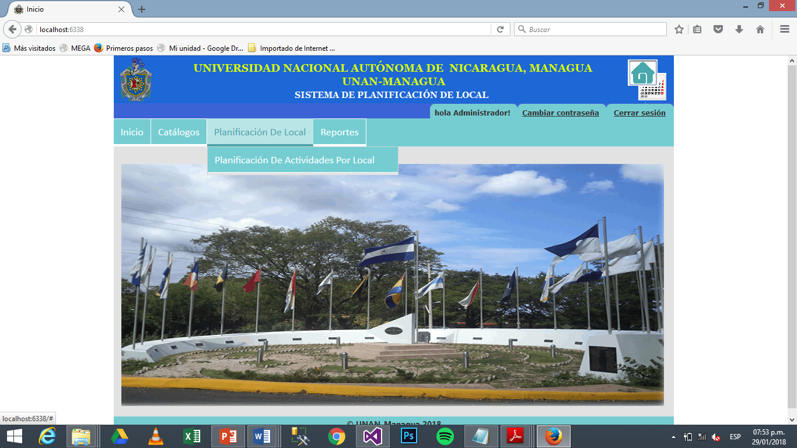Haz Click en Planificación de Actividades por Local
3. Observa la pantalla principal y presione el Botón Buscar

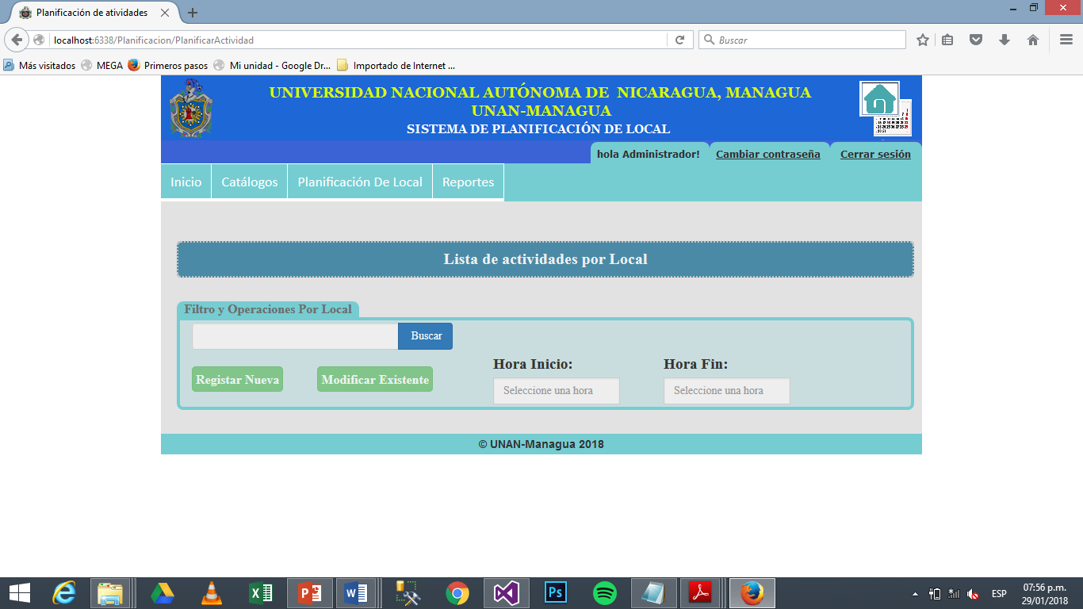

1. Observa una ventana, que permite Buscar las actividades de un Local
   1. Al dar click en el Botón Cancelar, Volverá a la ventana planificación de actividades por local
   2. Escriba un local, Seleccione el Local y de doble Click en el Local.

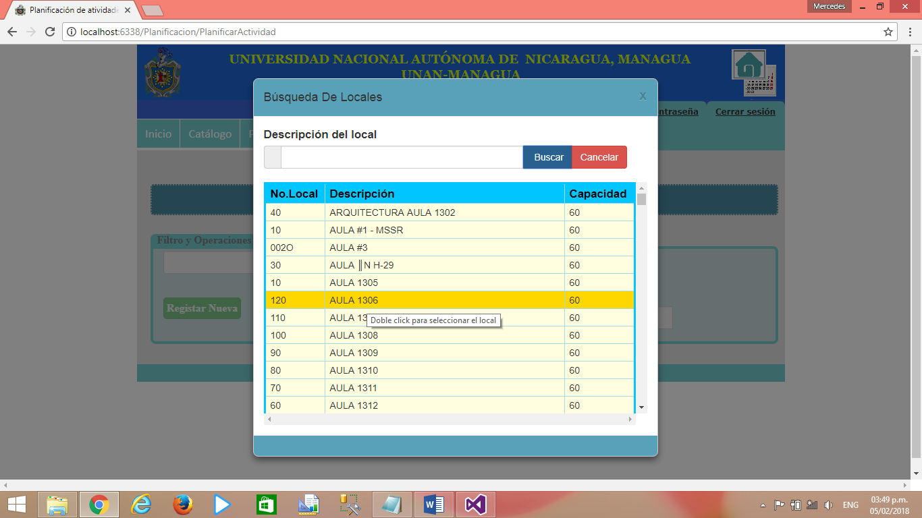

1. 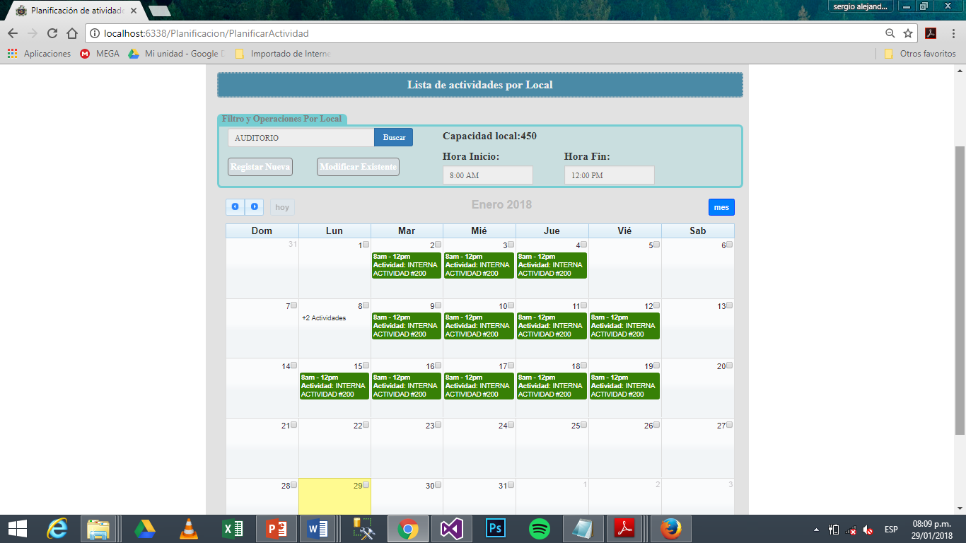Dará acceso a Visualizar las actividades programadas en el local por medio de un calendario
2. Cuando ya existan varias actividades en una fecha se podrá visualizar de la siguiente Manera
   1. Al dar clic en la descripción se desplegara una ventana, con la actividades existentes para esas fechas
   2. Al dar clic en la actividad se desplegara una ventana con la actividad en detalle.

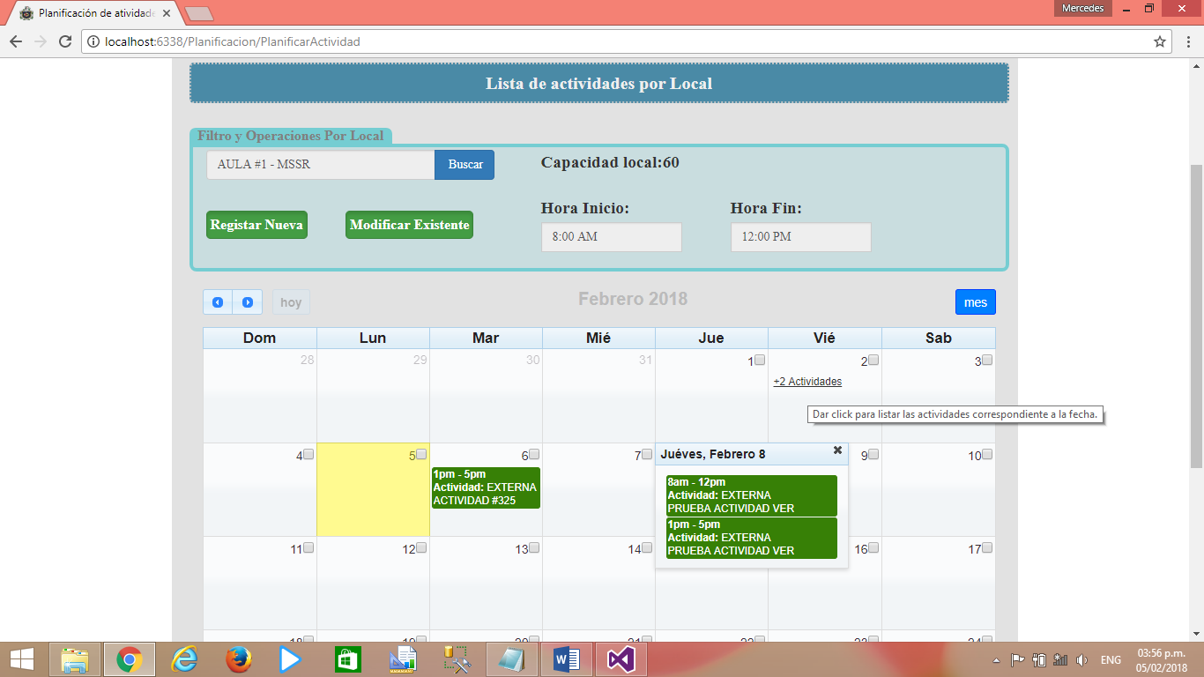

b.

a.

* 1. 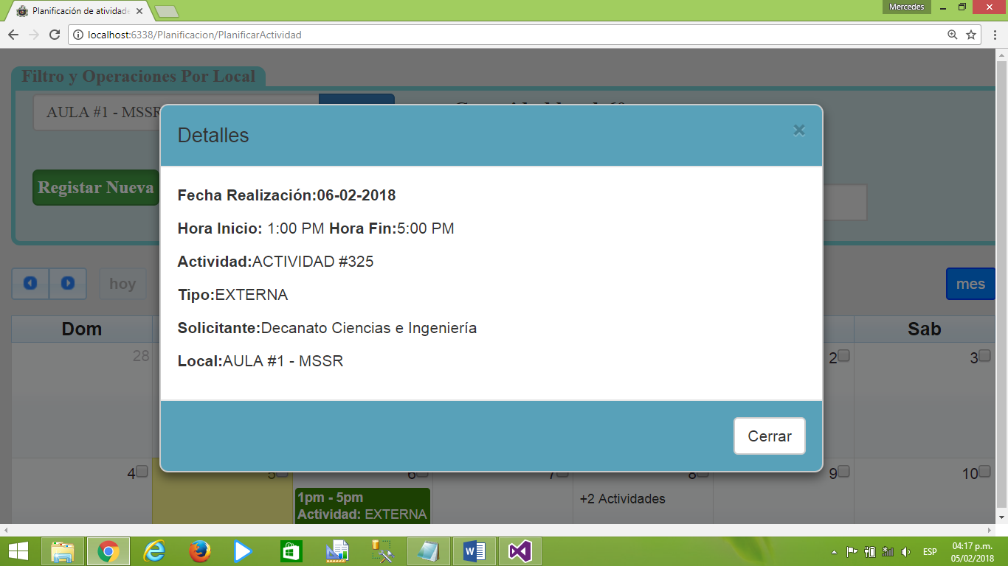Después de realizar los pasos anteriores se podrá visualizar la actividad de la siguiente manera.

1. 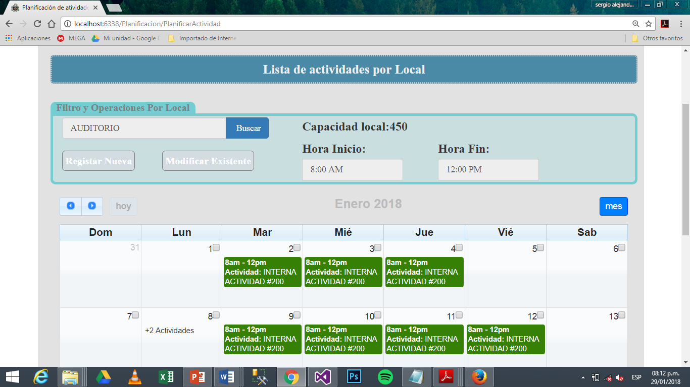Para visualizar las actividades en otro mes se muestran dos botones de desplazamientos el cual le permitirá visualizar los meses anteriores o los siguientes según el año.
2. El sistema de planificación de locales cuenta de varios escenarios, el cual le permitirán agregar, modificar y eliminar las actividades.
   1. Para crear una actividad primero tendrá que seleccionar los checkbox de las celdas para las fechas especificadas de la actividad.

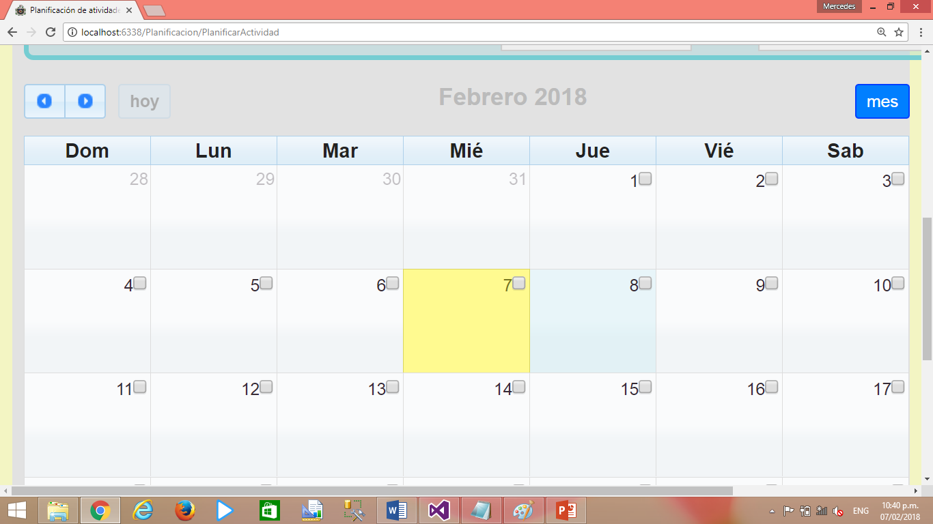

* 1. Luego de haber seleccionado las fechas al dar clic en los Checkbok. Presione el botón **Registrar Nueva.**

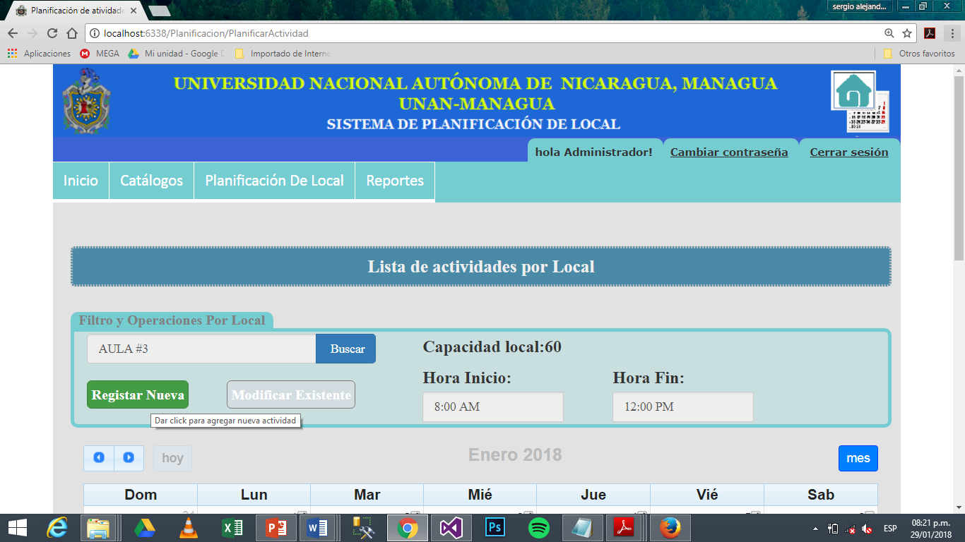

**Validación 1:** Seleccione las horas al momento de agregar las fechas a una actividad nueva o existente. (Las horas no tienen que ser iguales.)

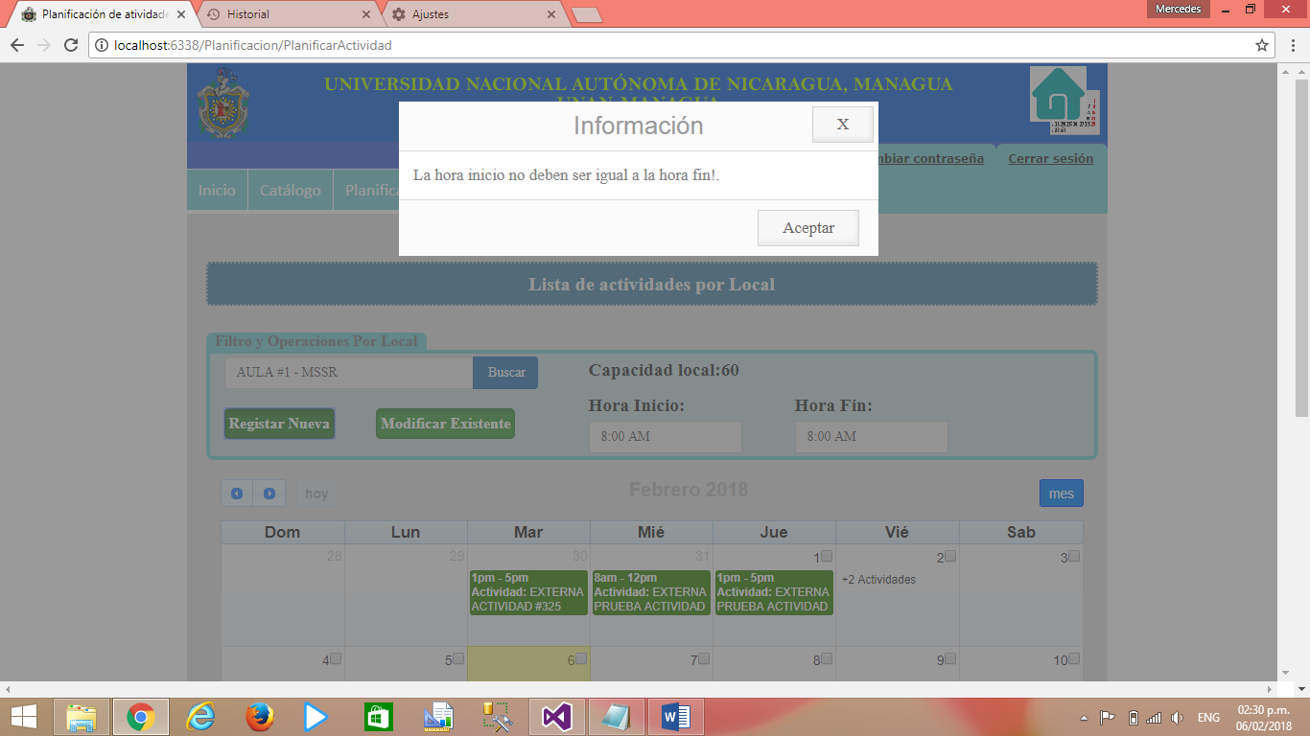

**Validación 2:** Seleccione las horas al momento de agregar las fechas a una actividad nueva o existente. (La Hora fin no debe comenzar antes que la hora inicio.)

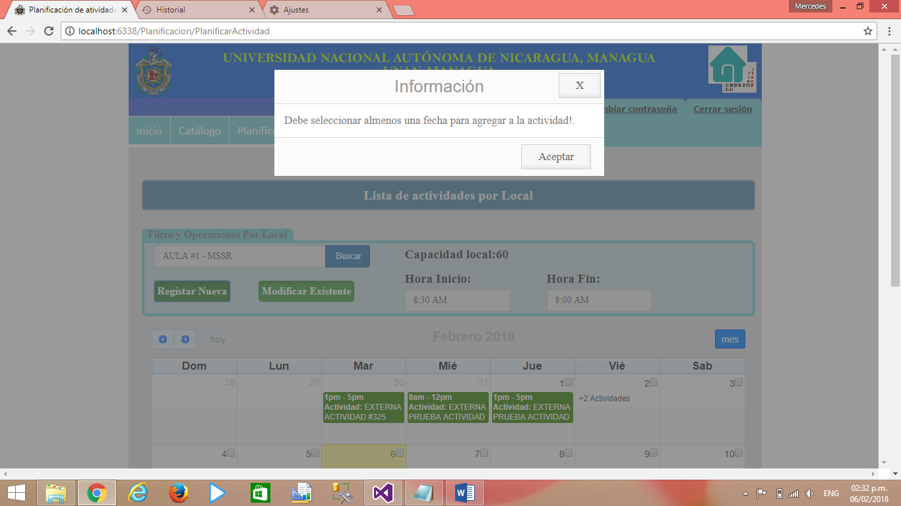

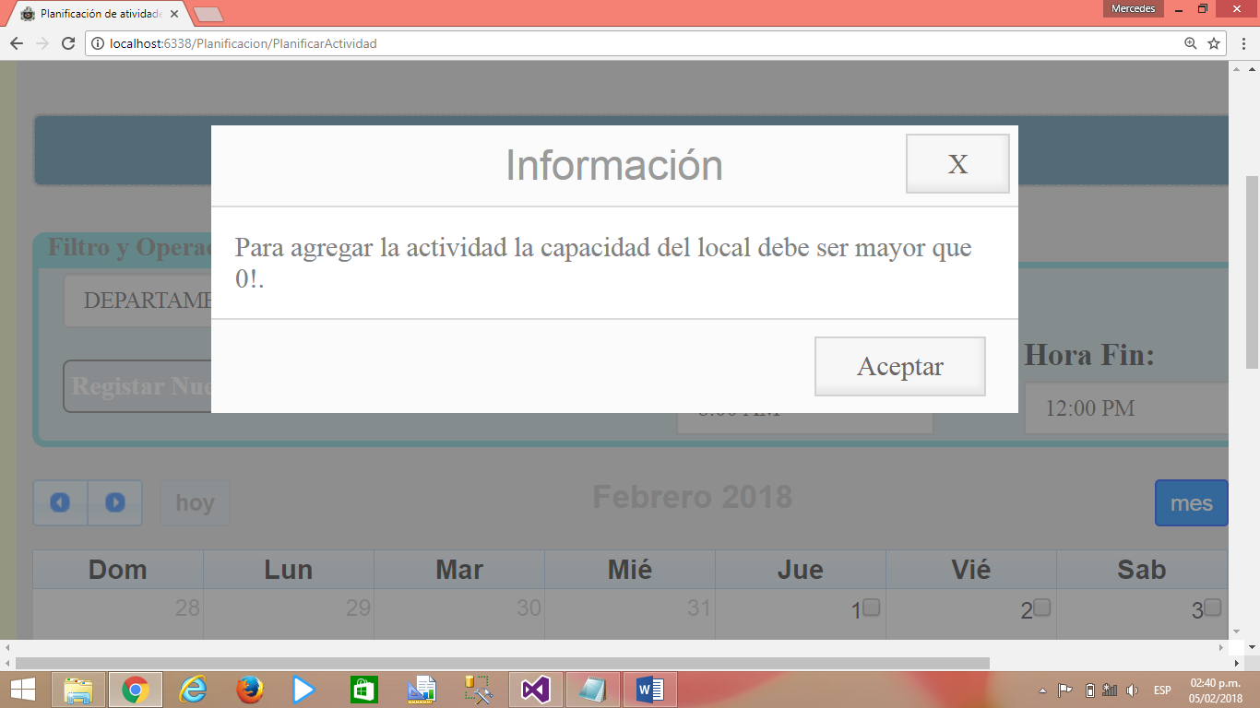**Validación 3:** La Capacidad del local seleccionado tiene que ser mayor que cero, en caso contrario saldrá el siguiente Mensaje.

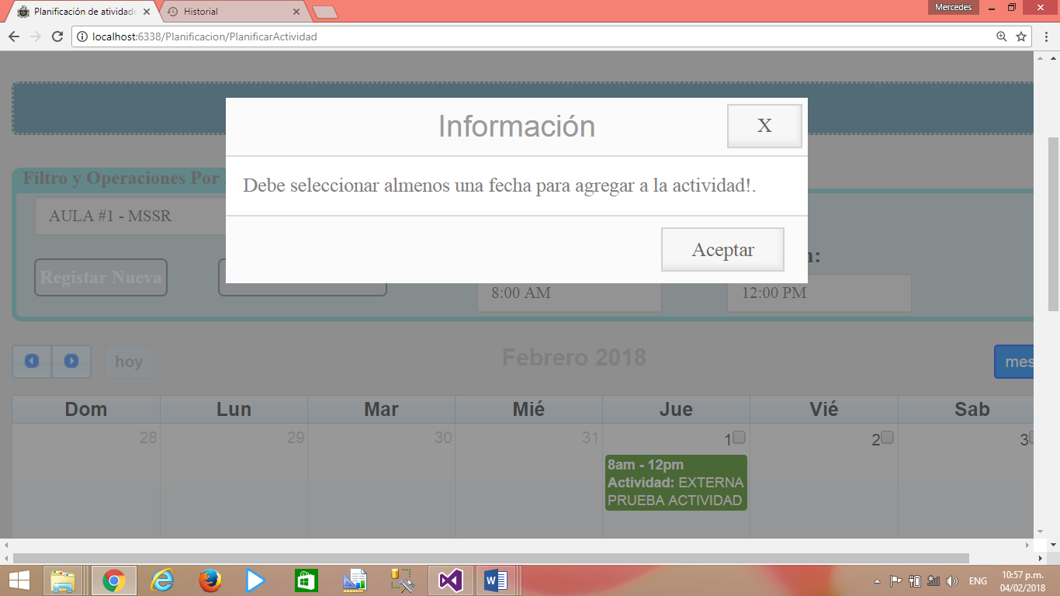**Validación 4:** Si no selecciona los checkbok y da clic en **Registrar Nueva,** saldrá el siguiente Mensaje

* 1. Se desplegará una ventana que solicita información y se carga automáticamente al detalle el local, las fechas y horarios para las actividades.

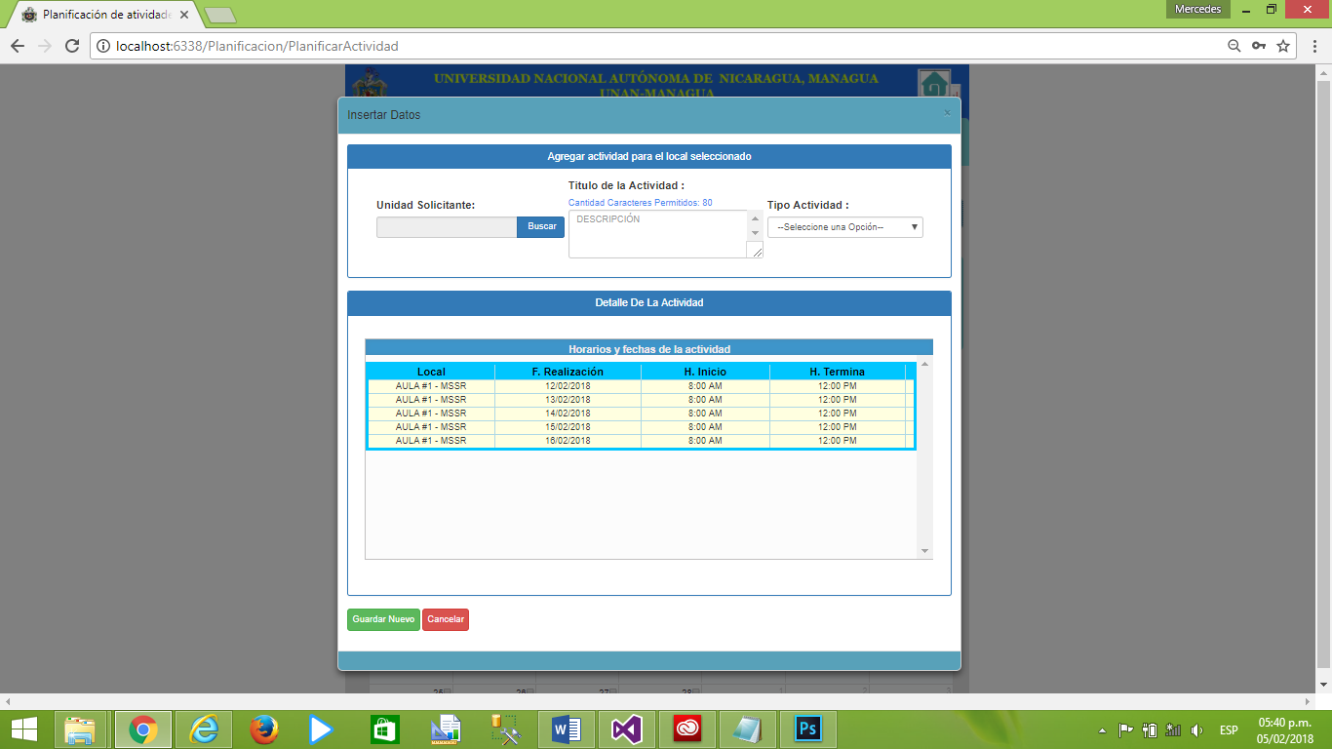**Validaciones en las operaciones CRUD (Agregar, Modificar y Eliminar**)

**Validación 1:** Es obligatorio llenar todos los campos para guardar una nueva actividad, por lo tanto al clic en el botón Guardar Nuevo aparecerá el siguiente mensaje:

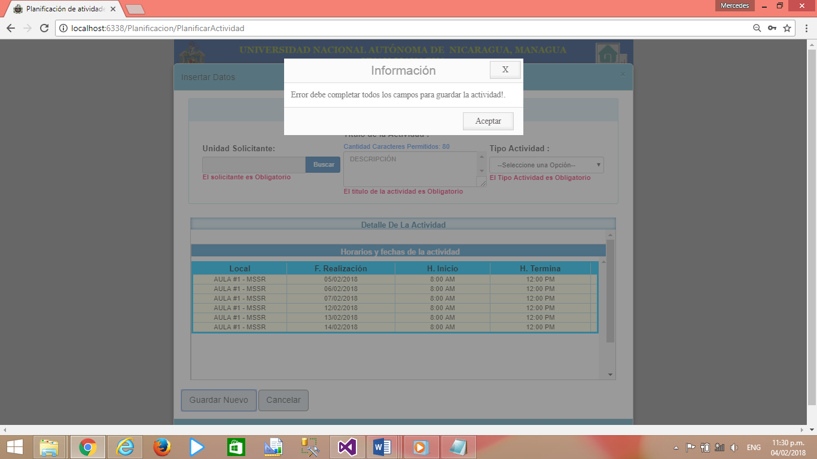

Al dar clic en el botón **Aceptar** aparecerán los mensajes de validación.

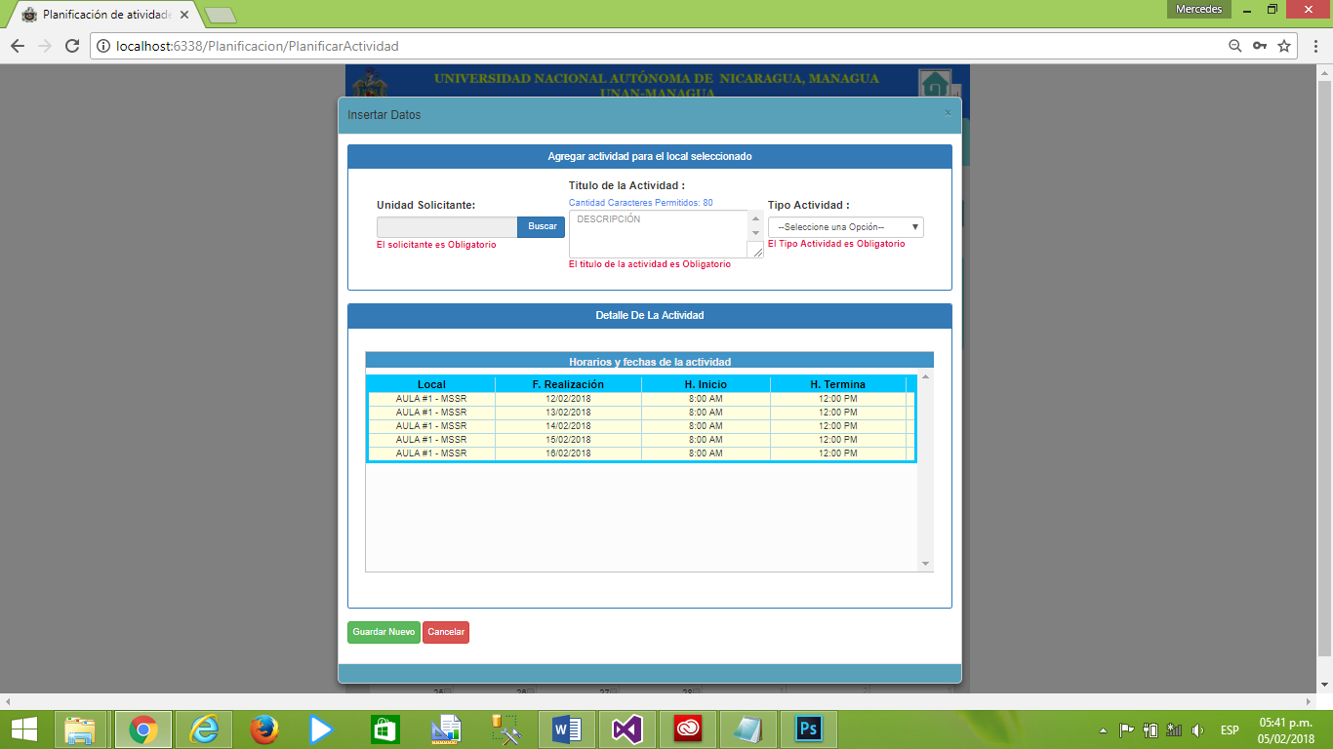

**Validación 2:** Las Horas no laborables, están validadas de manera que no podrá modificar en el detalle de la actividad, para luego ser Guardada o modificada del cual mostrara el siguiente mensaje:

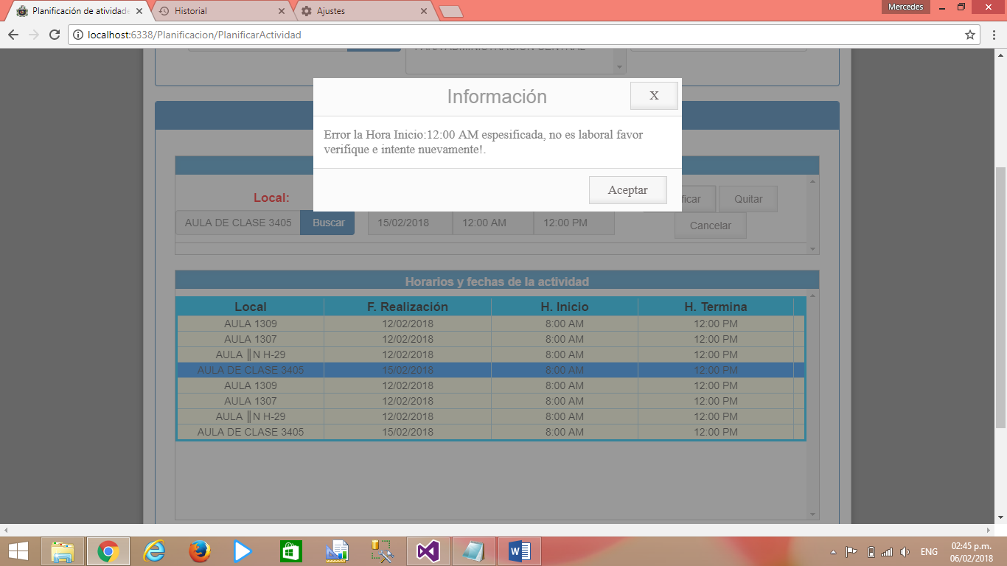

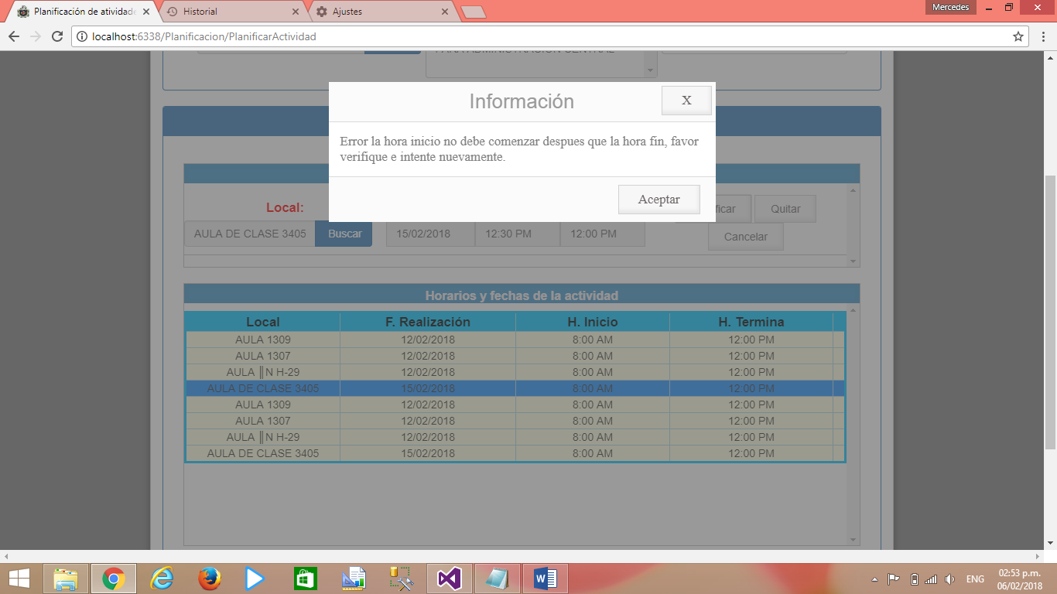**Validación 3:** La hora inicio tiene que ser mayor que la hora fin. Al tener una equivocación se mostrara el siguiente mensaje de error.

**Validación 4:** No se puede guardar a la actividad porque título de la actividad ya existe por lo tanto aparecerá el siguiente mensaje si da click en el botón **Guardar Nuevo**

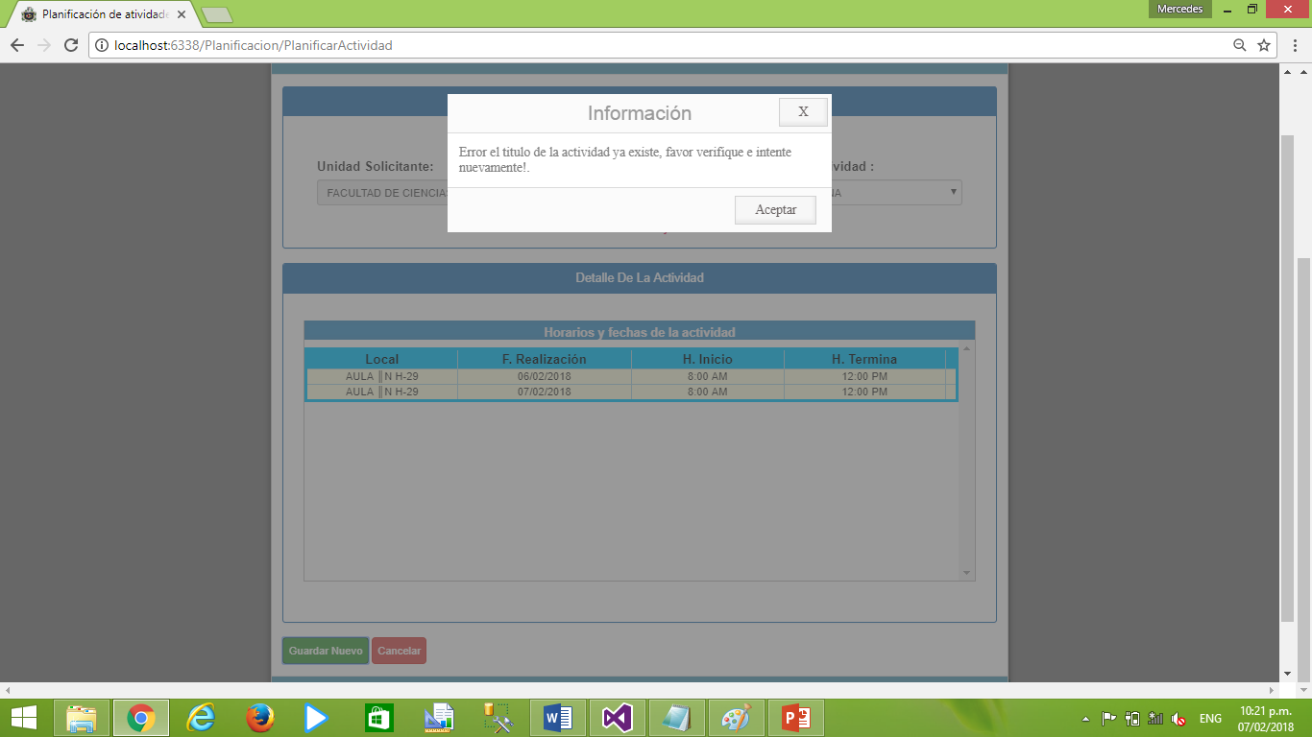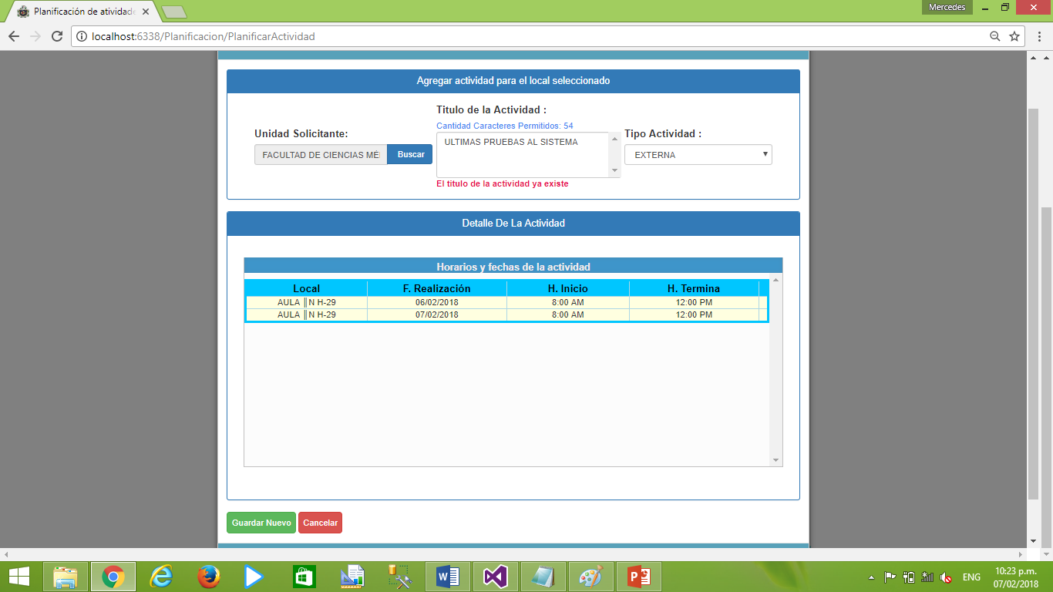

**Validación 5:** Cuando queremos modificar las fechas pero,no son horas laborables sale el siguiente mensaje

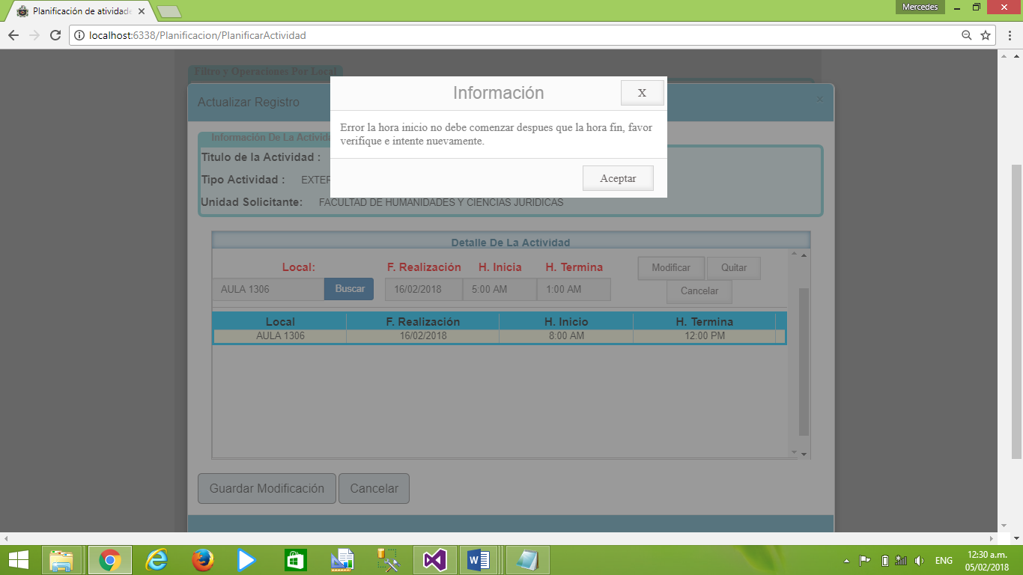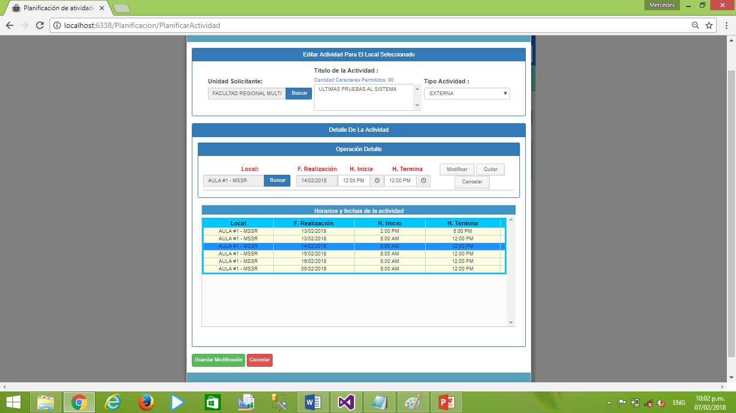

**Validación 6:** La ahora de inicio tiene que ser mayor que la hora fin

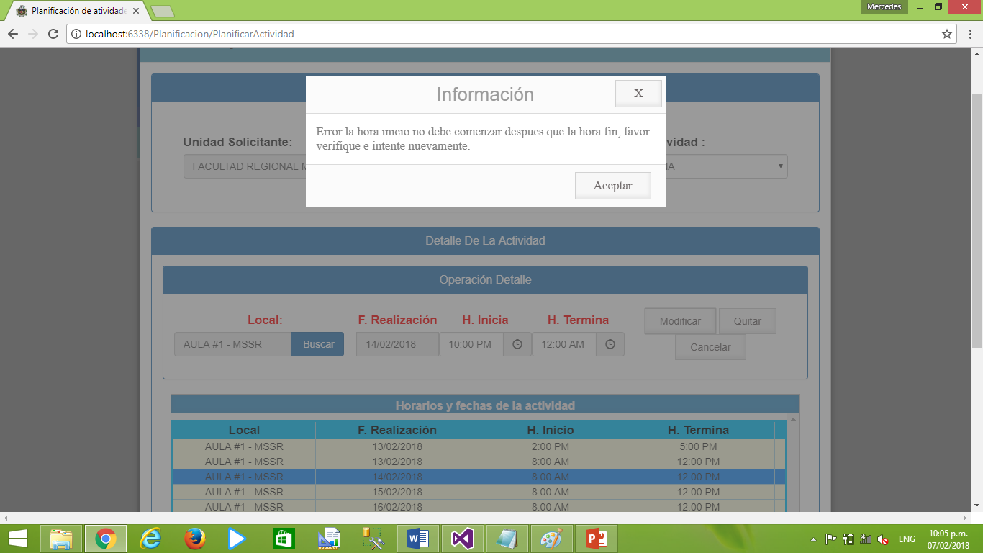

* 1. Al dar click en el botón Buscar se desplegara la siguiente ventana. Escriba la Unidad, Seleccione la Unidad y de doble Clic en Unidad.

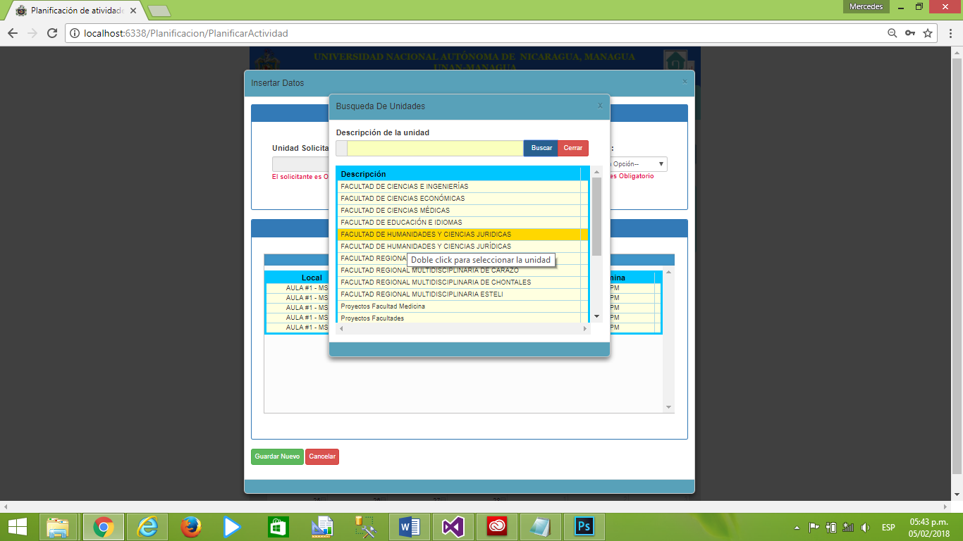

* 1. Se cargara el primer Campo solicitado para guardar una actividad, escriba la descripción de la actividad y seleccione del combo bock el tipo de actividad.

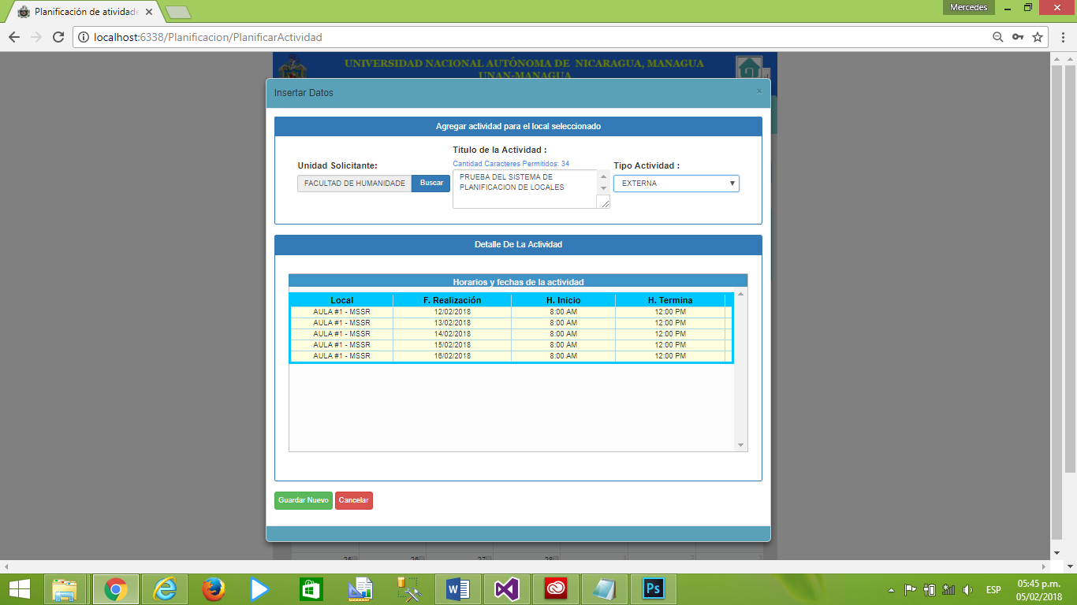

* 1. Para cambiar un registro en el detalle de la actividad nueva deberá dar **doble clic** en la fila especificada para cambiar la fecha con sus horarios y/o el local en el que se realizará la actividad.

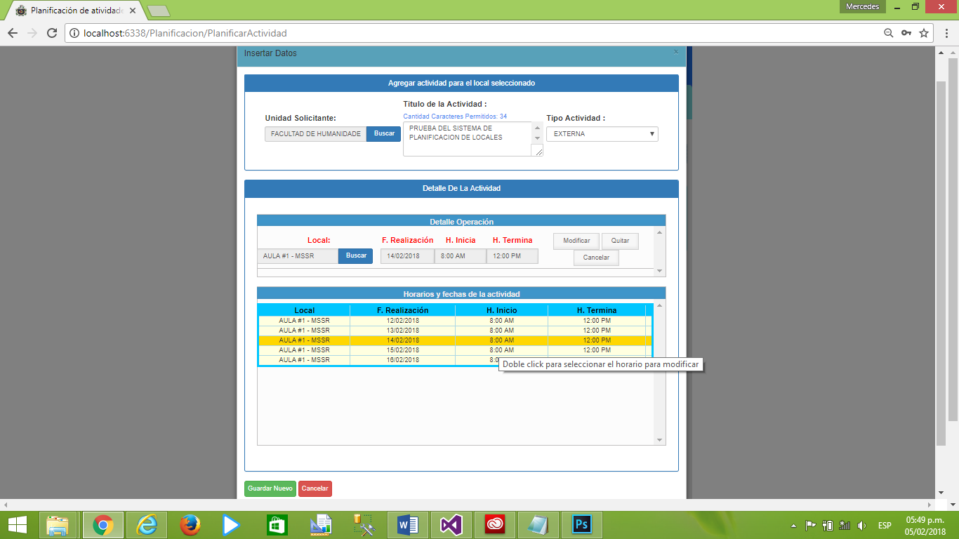

* 1. Para cambiar el local debe dar clic en **Buscar**

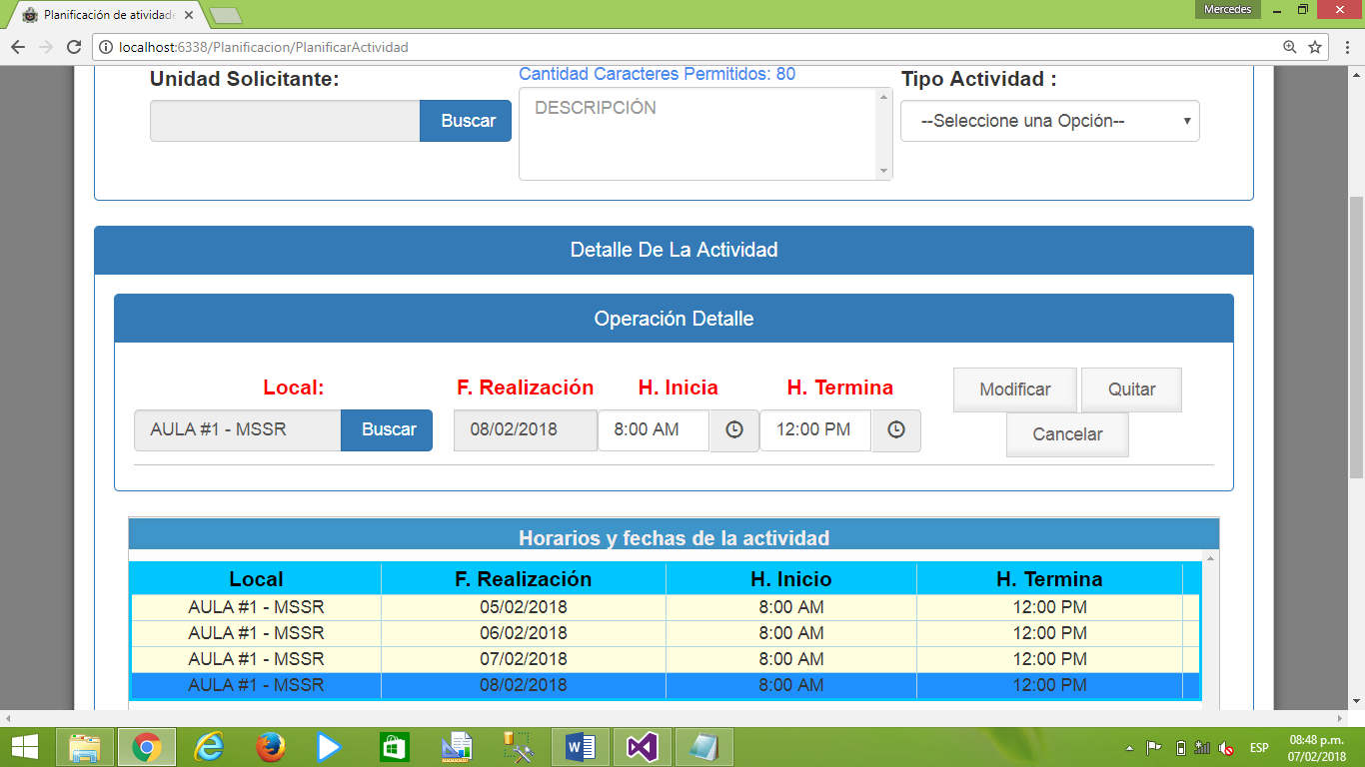

* 1. Se visualizara la siguiente ventana la cual permite seleccionar otro local

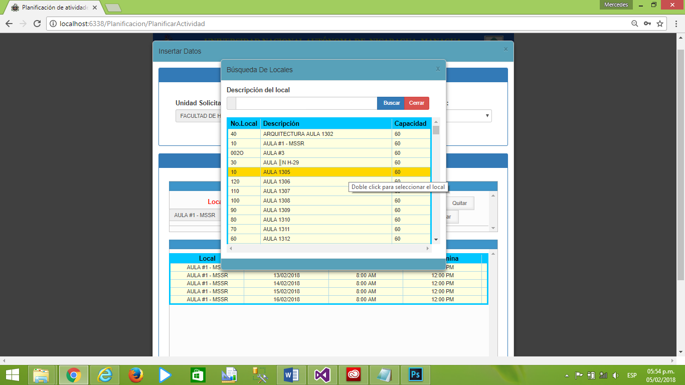

* 1. Para Modificar las fechas, seleccione otra fecha en el calendario

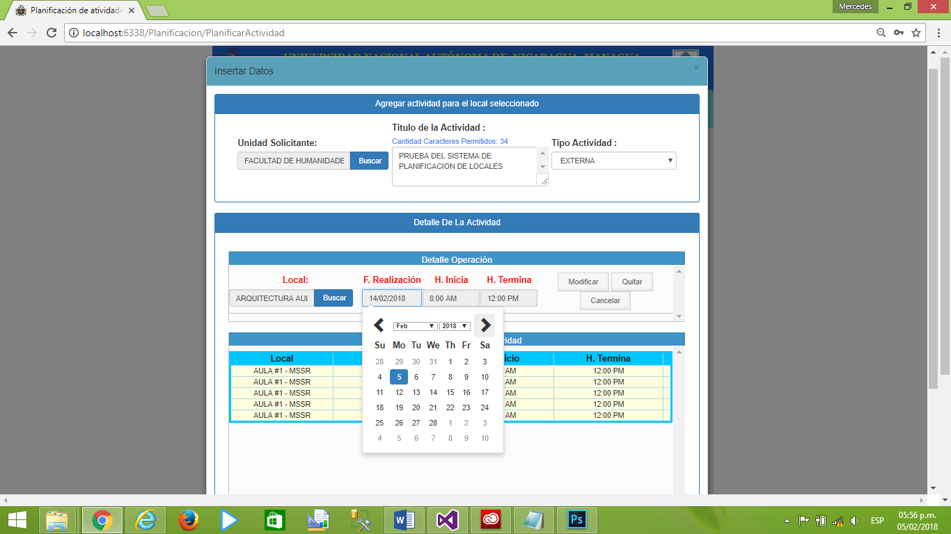

* 1. Para cambiar la hora Dar **clic** en uno de los cuadros de texto y seleccionar los nuevos datos para ser modificado en el detalle de la actividad.

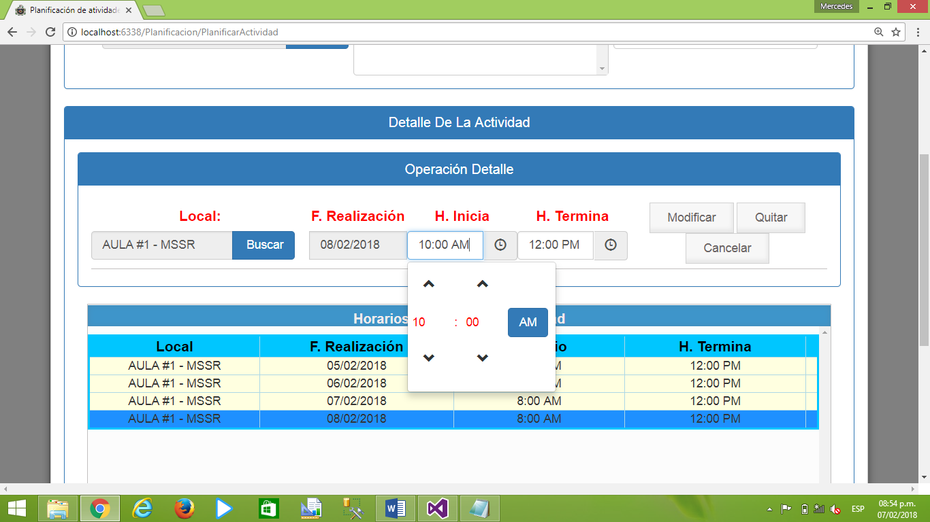

1

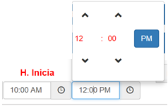

3

1. El sguiente icono permite que aumente la hora
2. El sguiente icono permite que disminulla la hora
3. Al dar click en el icono se Modificara de PM a AM

2

* 1. Para efectuar el cambio en el detalle dar clic en el botón **Modificar.**

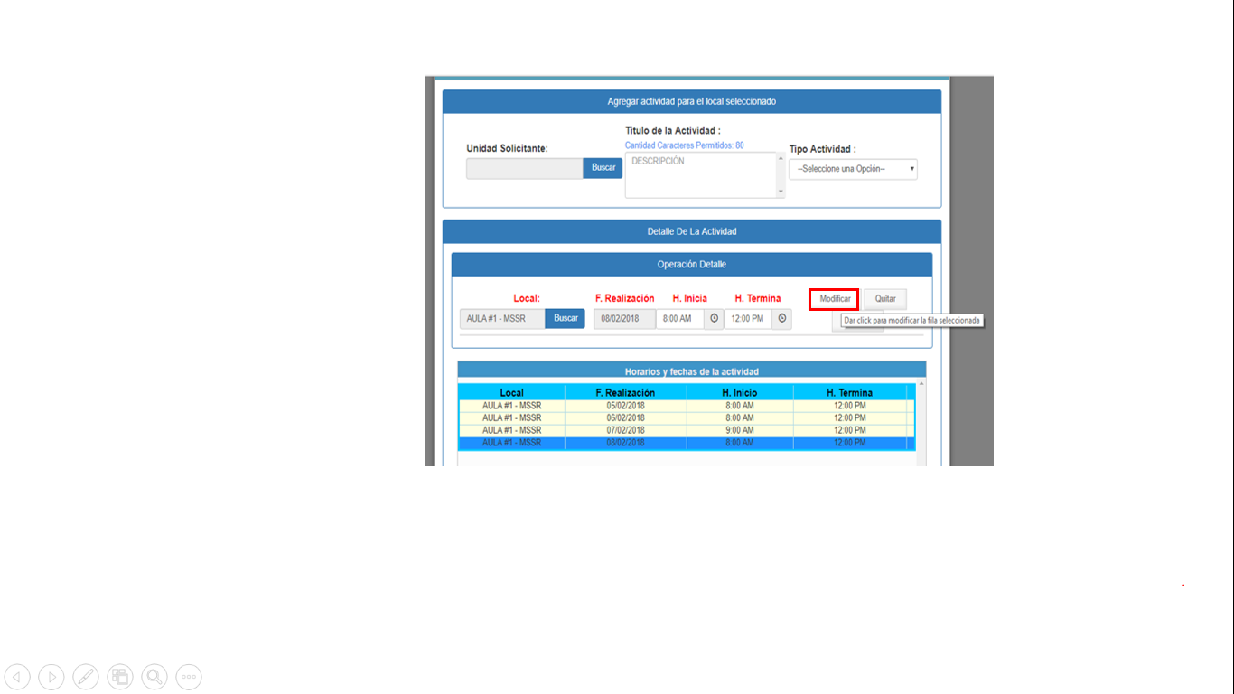

* 1. Si se equivocó de botón seleccione el botón **Quitar** para deshacer el detalle o dar clic en el botón **Cancelar** si no va a realizar ningún cambio en el detalle.

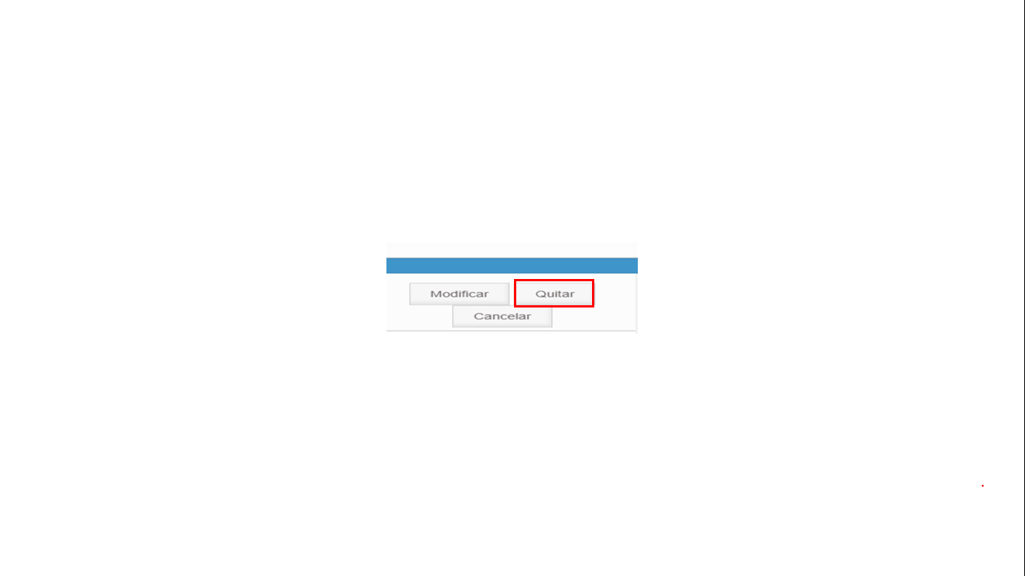

* 1. Al dar clic **Guardar Nuevo** se guardarán la actividad con sus respectivas fechas especificadas en el detalle de la actividad para ser visualizada en el calendario.

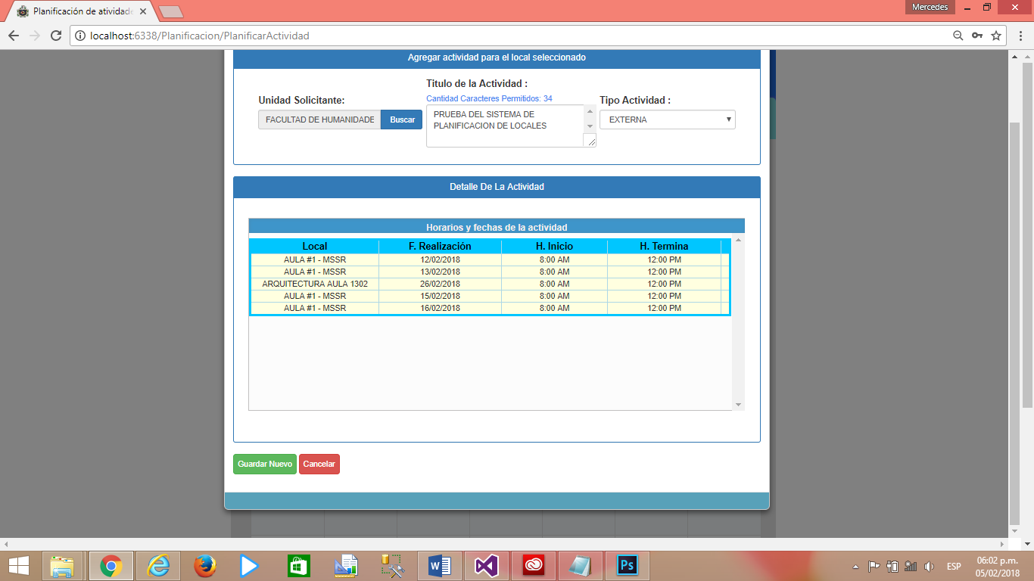

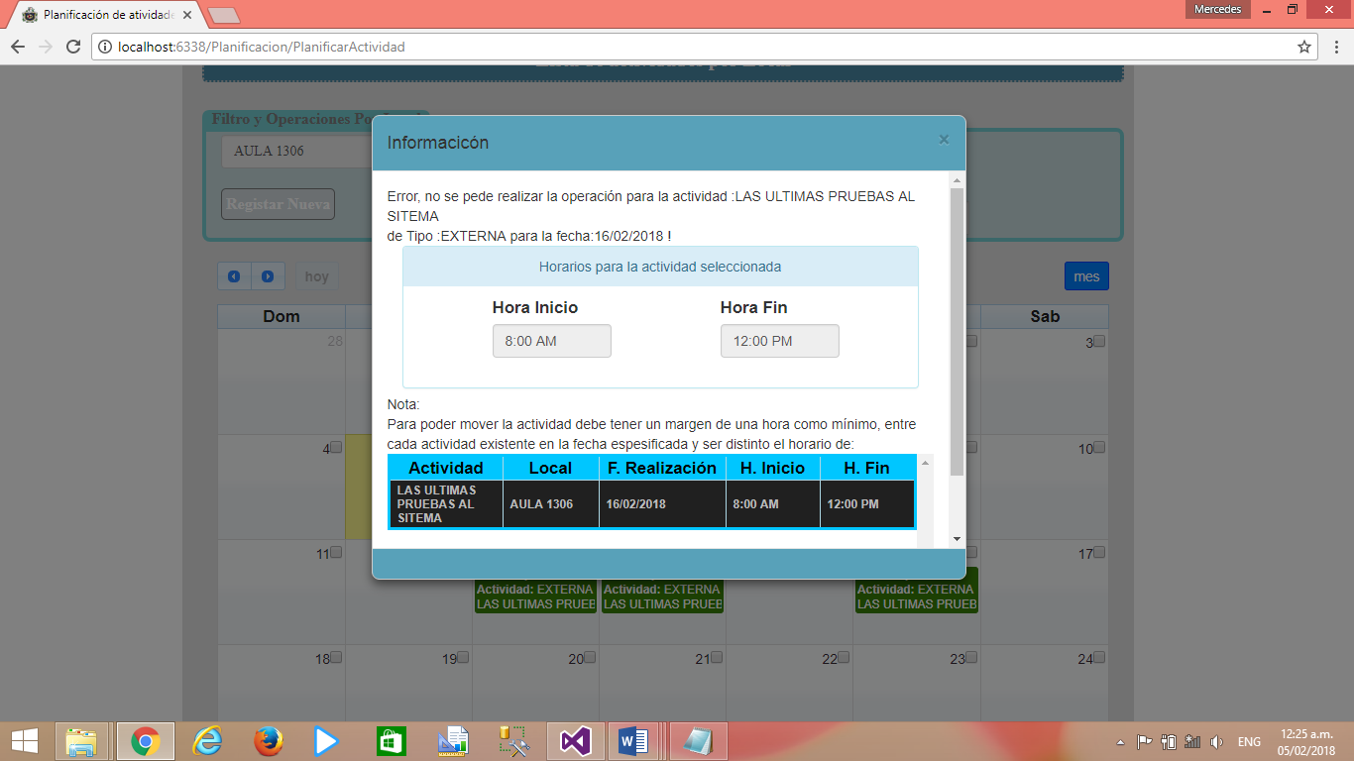**Validación 1:** Entre cada actividad debe de haber como mínimo un margen de 1 hora. Por lo tanto se permitirá modificar la hora de inicio y hora Fin para evitar recargar la página, guardar al instante la actividad en caliente y no perder los datos previamente Digitados.

**Validación 2:** No se permite Modificar un Horario que abarque el horario de otra actividad, por lo tanto cuando intente Guardar saldrá el siguiente mensaje

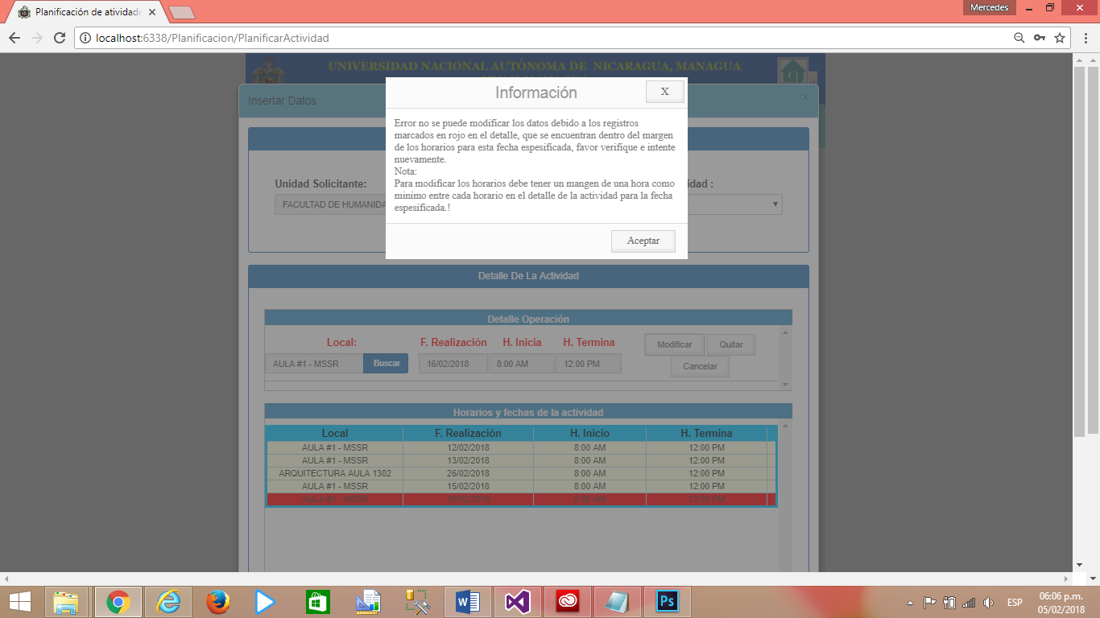

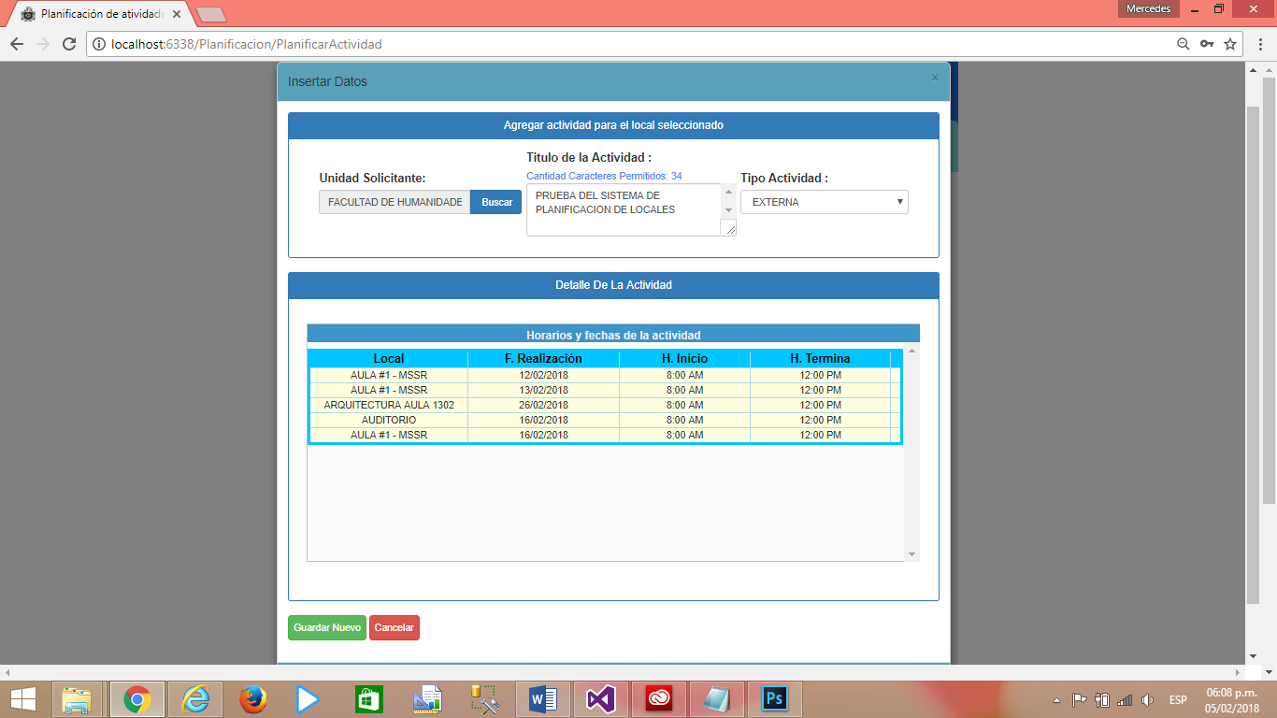**Validación 3:** Se podrá registrar actividades en distintos Locales pero con el mismo Horario

1. Para la modificación de la actividad consta de varios escenarios en el cual se estarán detallando en los siguientes pasos.
   1. 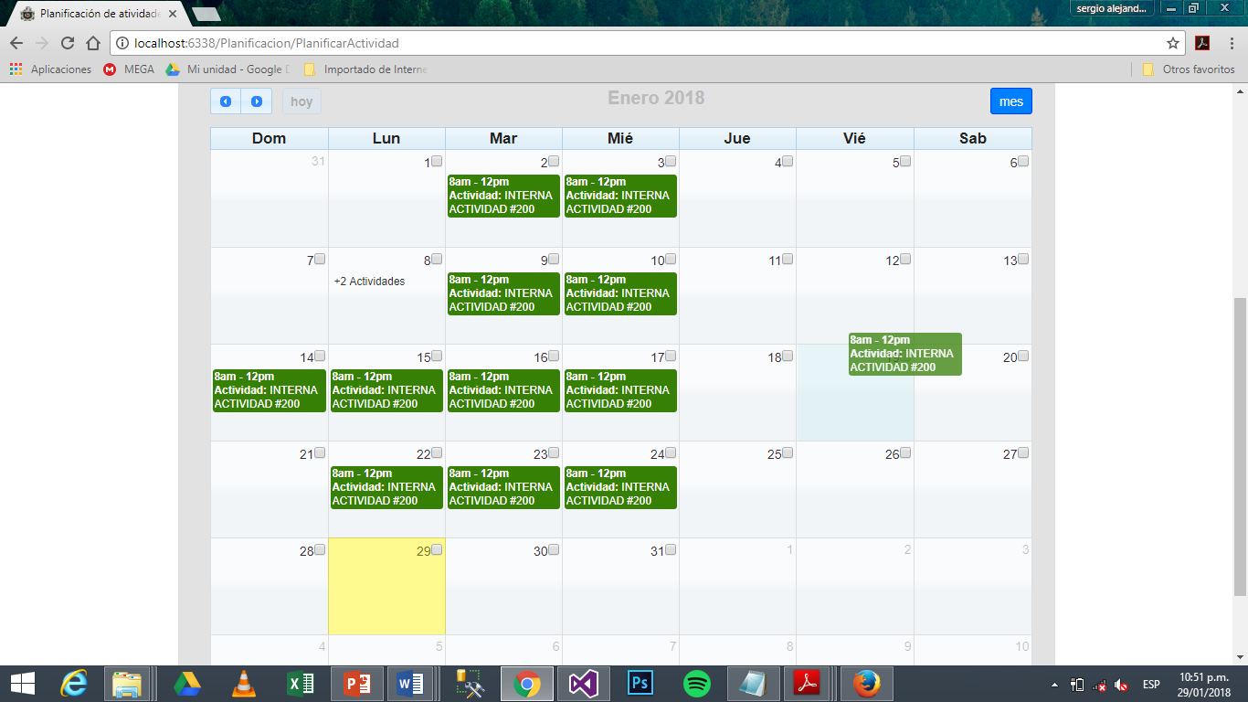Al mantener seleccionada una actividad y luego desplazarla para modificar la en la fecha específica.
   2. 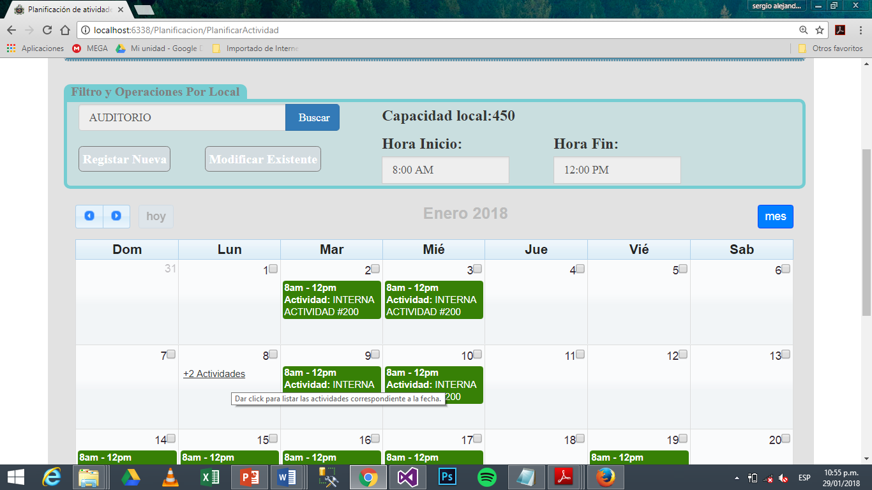O al seleccionar **n+ actividades** se desplegará una ventanita con las actividades para esa fecha y al **dar clic** se mostrará una ventana con la actividad seleccionada en detalle.

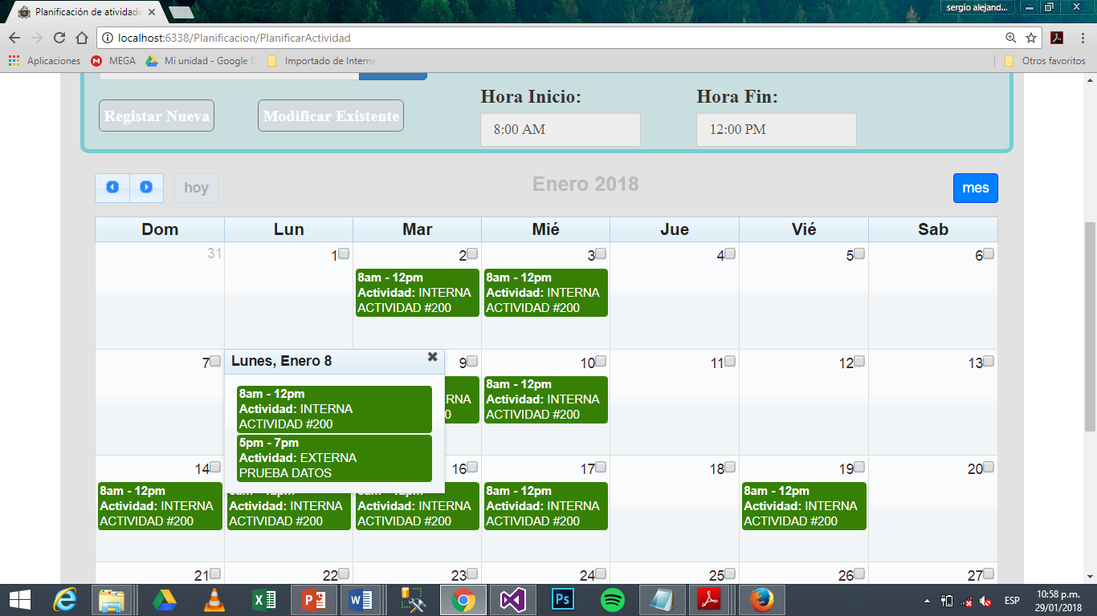

* 1. 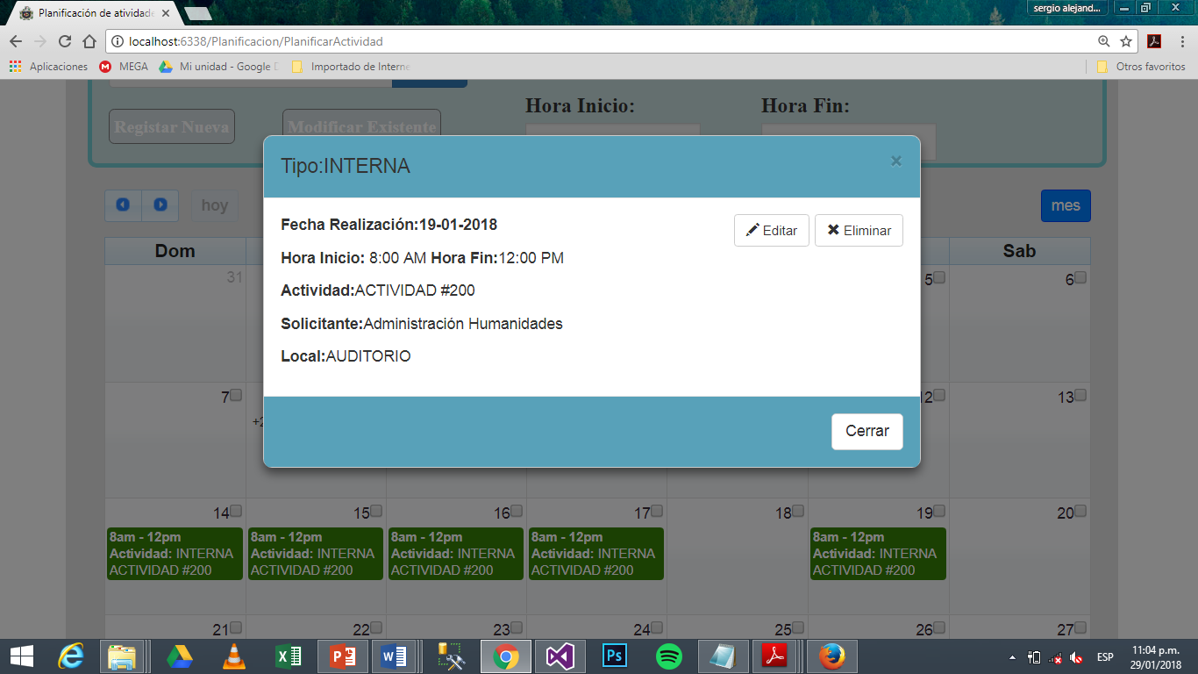Luego al dar clic en **Editar** se mostrar una ventana con la actividad seleccionada en específica para ser Editar
  2. De igual manera para **Modificar** los datos del detalle se realizan el mismo procedimiento mencionado anteriormente cuando se registra nueva actividad.

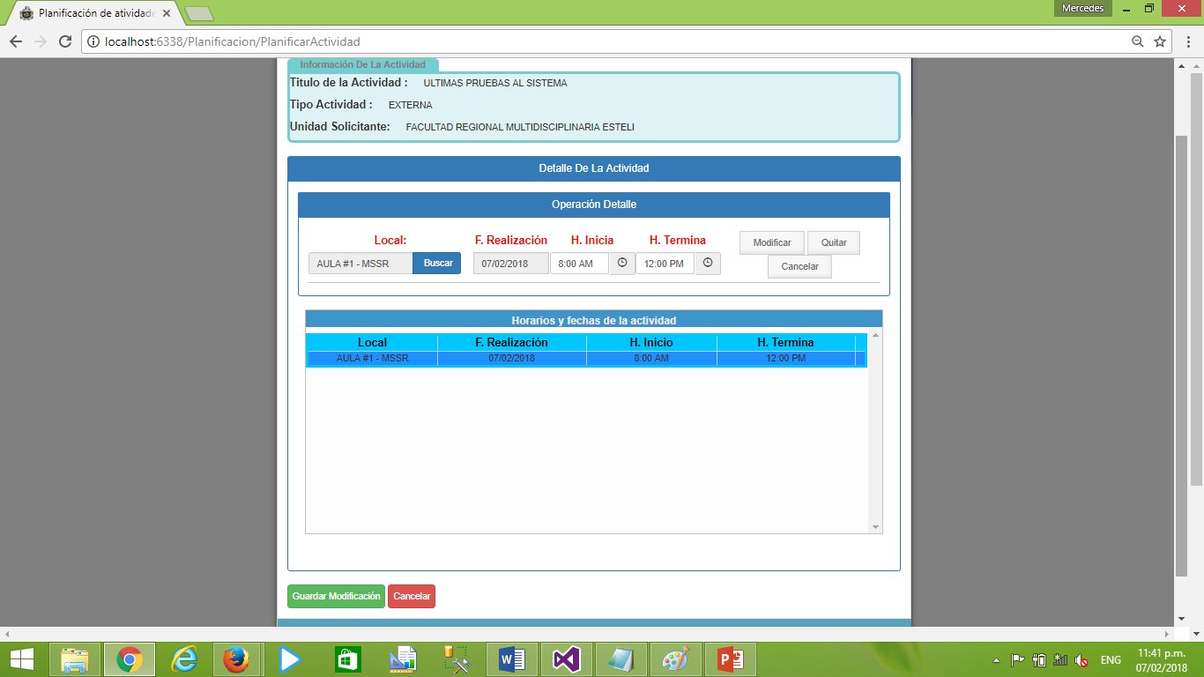

**Validación 1:** No se podrá registrar una actividad que abarque el horario de otra por lo tanto se visualizara el horario que está entrando en conflicto en la ventana y mostrara un mensaje que especifica lo que está ocurriendo.

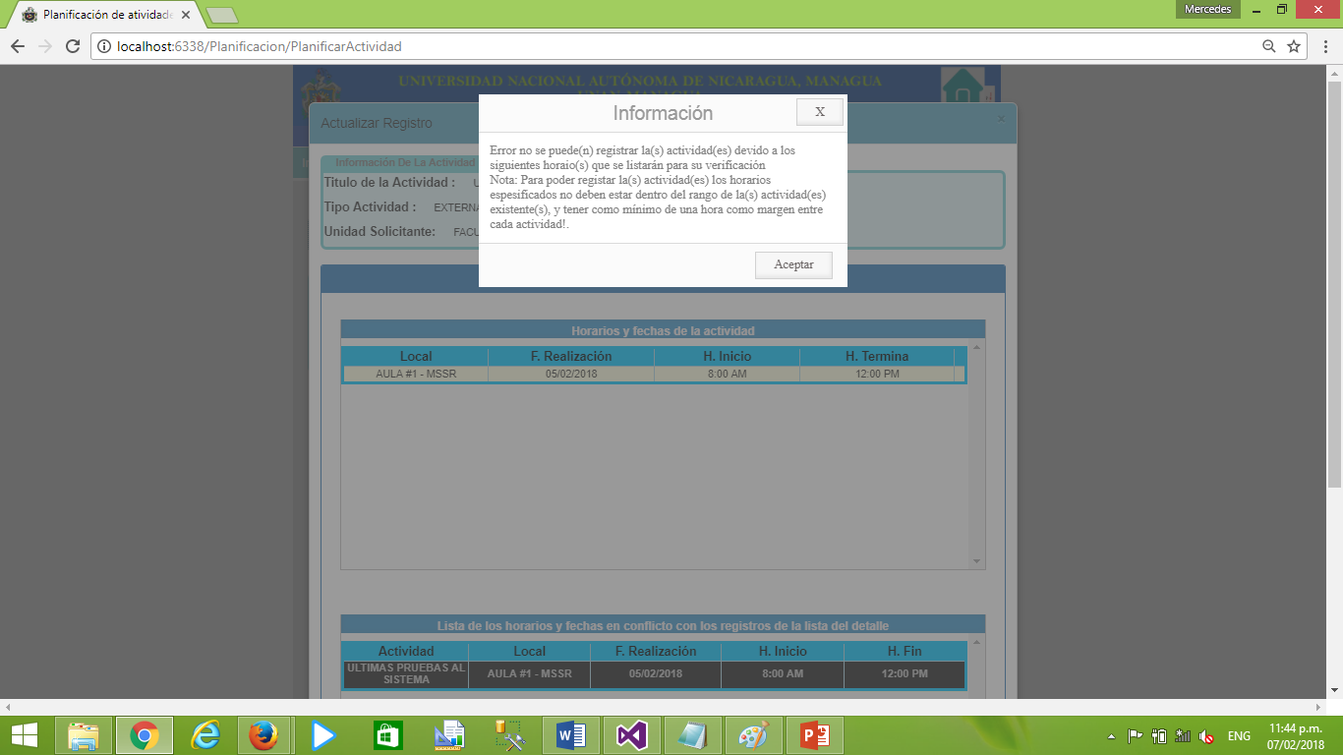

1. Al dar click en el botón Aceptar podrá modificar el horario de las actividades que están en conflicto al seleccionar la fila y dar doble click.

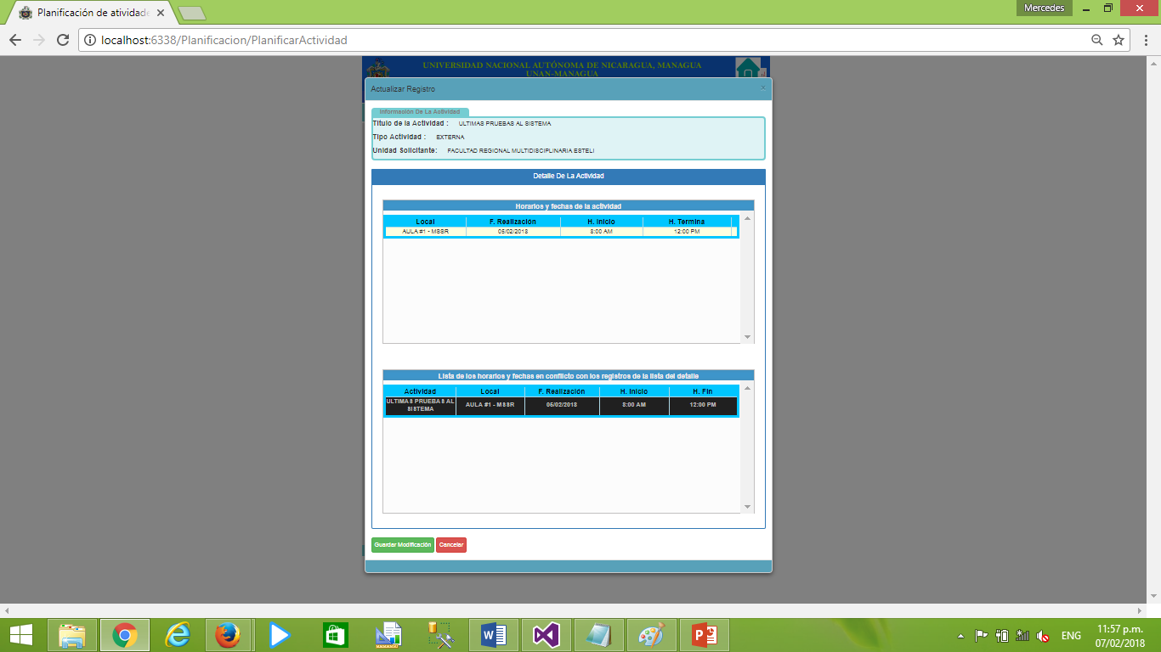

1. 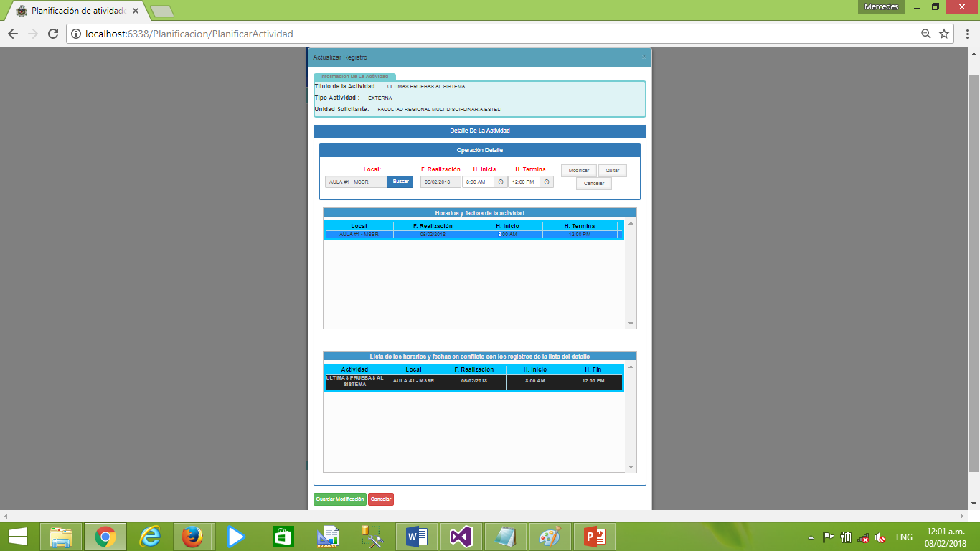Se habilitaran los campos para realizar, las respectivas modificaciones

**Validación 2:** Para guardar los cambios del registro de una actividad, debe terminar las operaciones en la fila seleccionada del detalle en caso contrario saldrá el siguiente Mensaje.

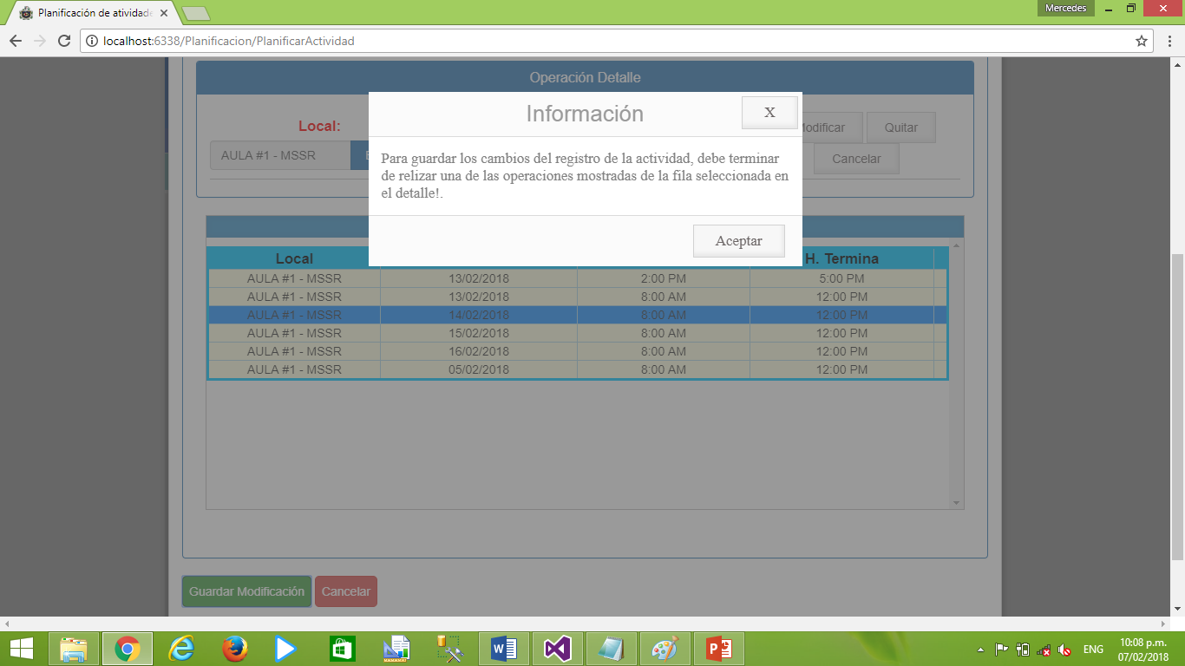

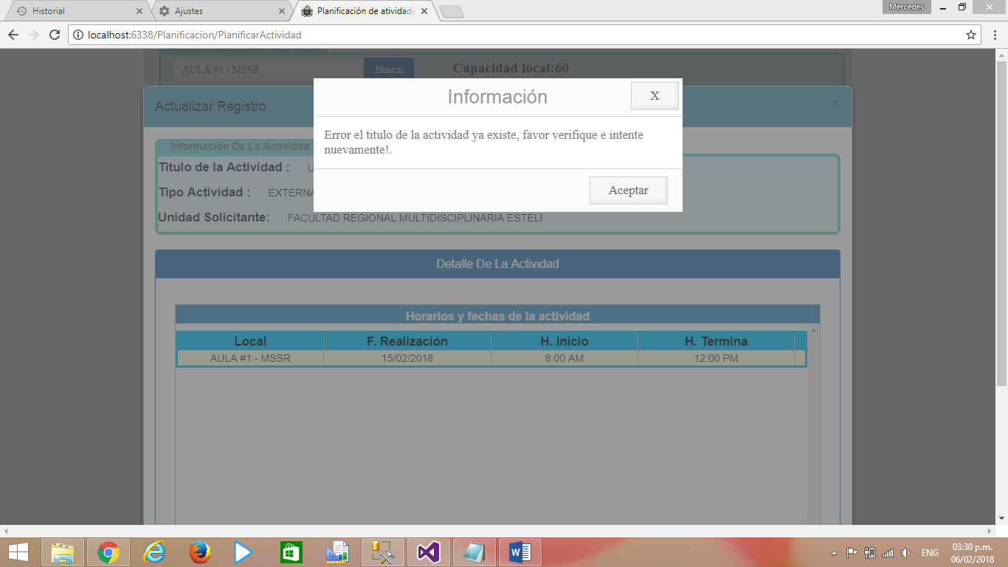**Validación 3:** Al guardar un registro de una actividad con un nombre que ya existe se presentara el siguiente mensaje de validación

1. Al seleccionar el botón **Modificar Existente** se desplegará una ventana en el cual deberá buscar una actividad.

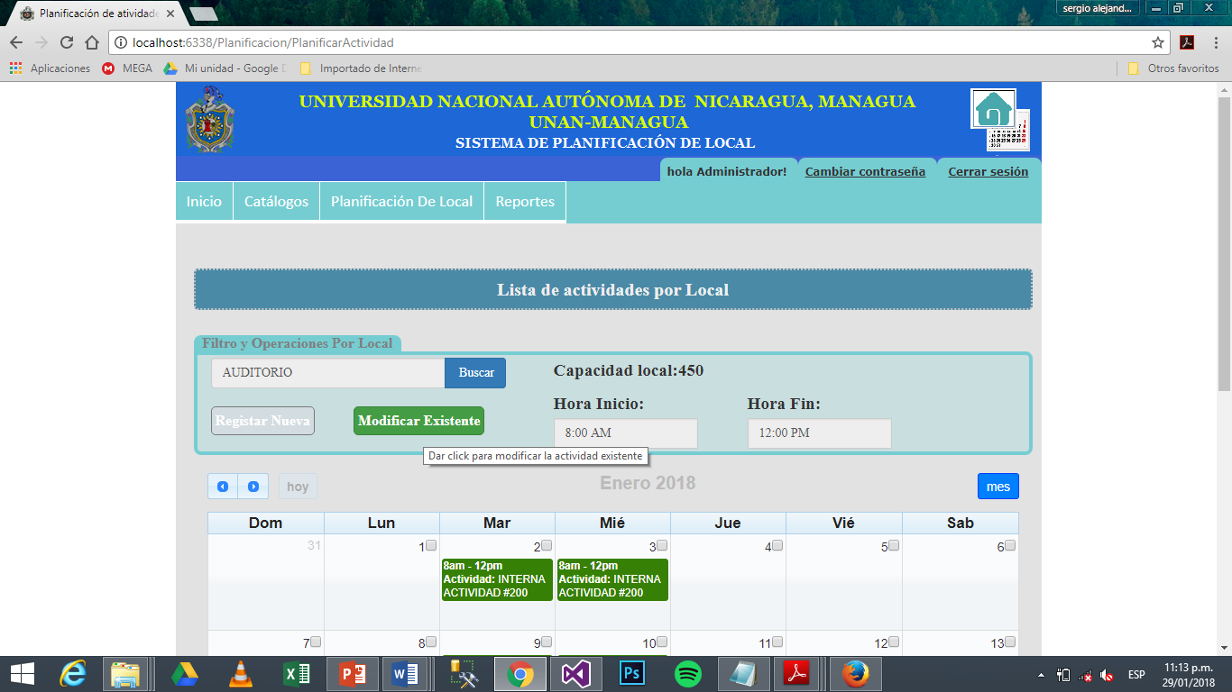

1. al dar clic en el botón **Buscar** para su respectiva modificación.

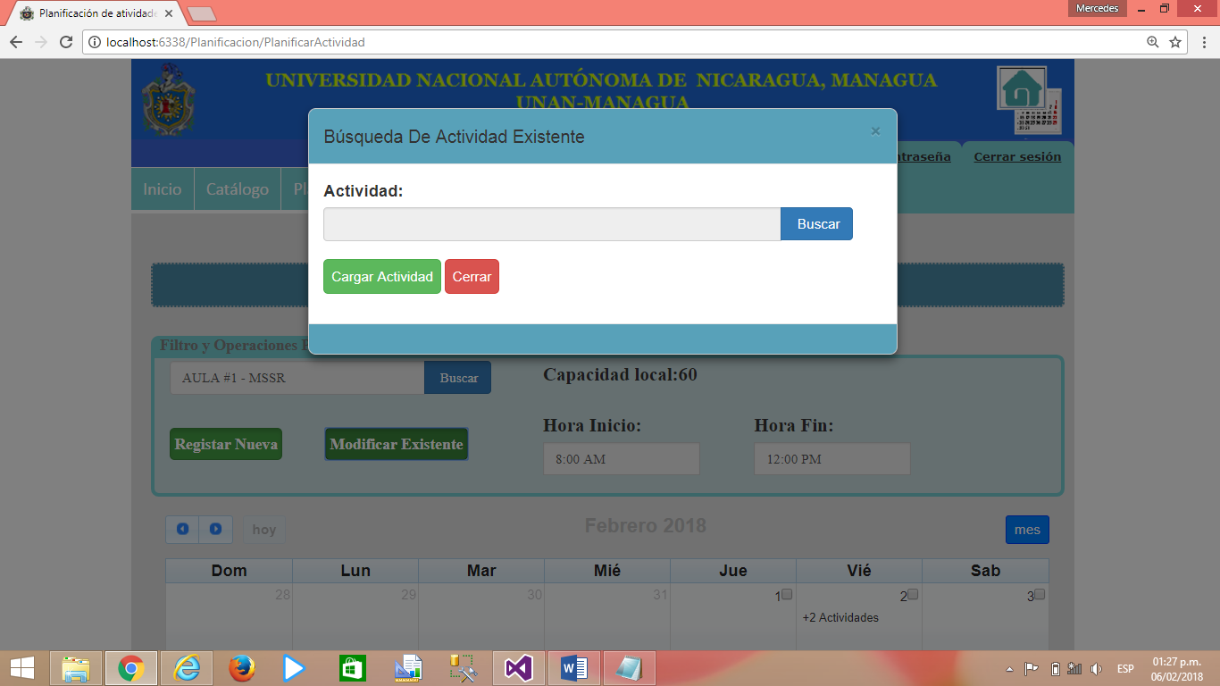

1. Luego dar **doble clic** a la fila de la actividad.

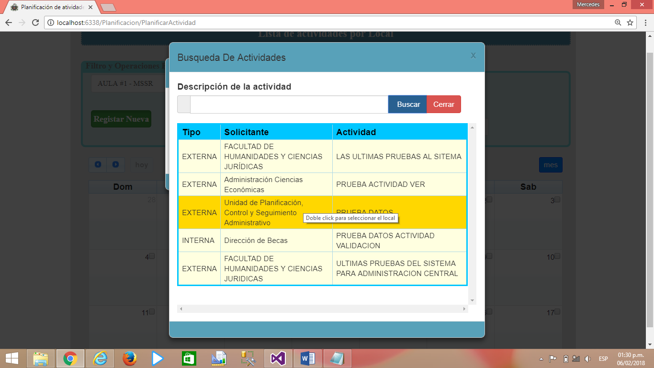

1. Al ser seleccionada la actividad se agregará a la caja de texto la actividad seleccionada y al dar clic en el botón **Cargar Actividad** se mostrará una ventana con los datos de la actividad seleccionada para su respectiva modificación.

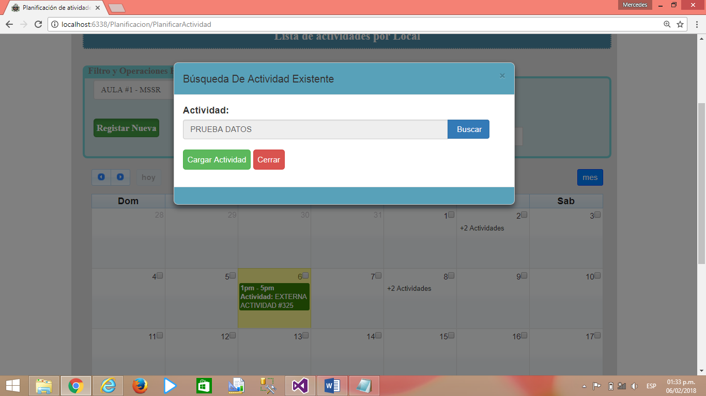

1. Para cambiar un registro en el detalle de la actividad a ser modificada se realizan el mismo procedimiento detallado anteriormente y dar clic en el botón **Guardar Cambio** para modificar la actividad mostrando los cambios en el calendario.

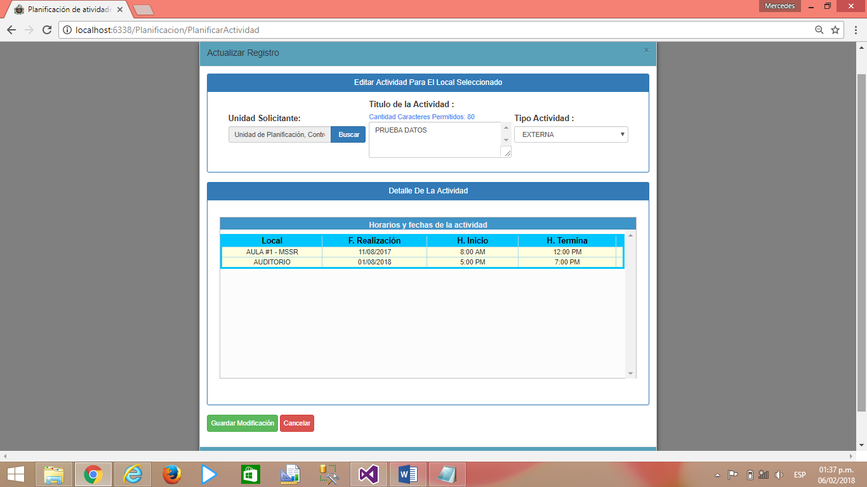

**Validación 1:** No se puede modificar en el detalle registro que tengan los mismos valores, con respecto al local, fecha y hora.

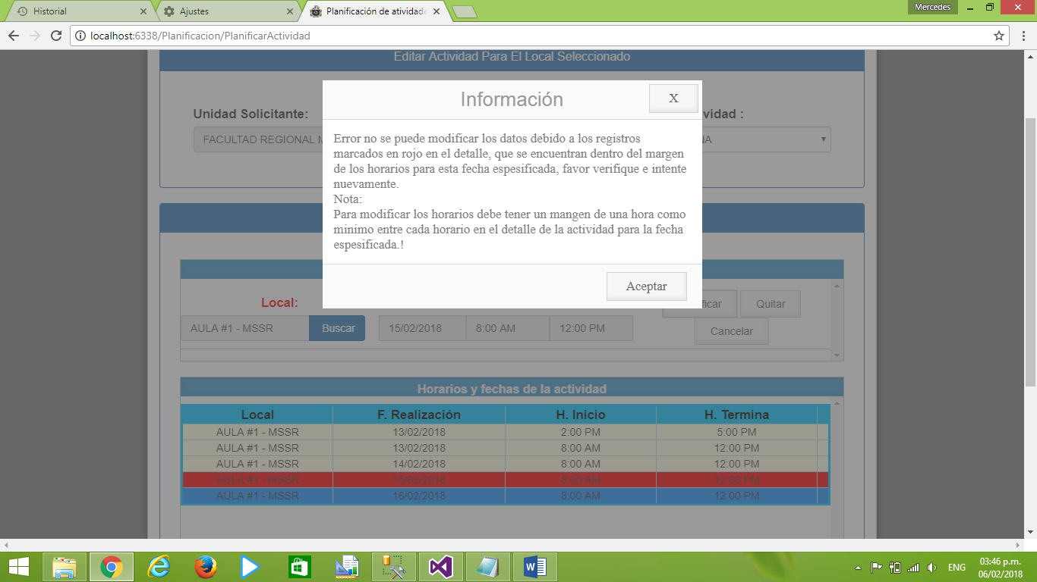

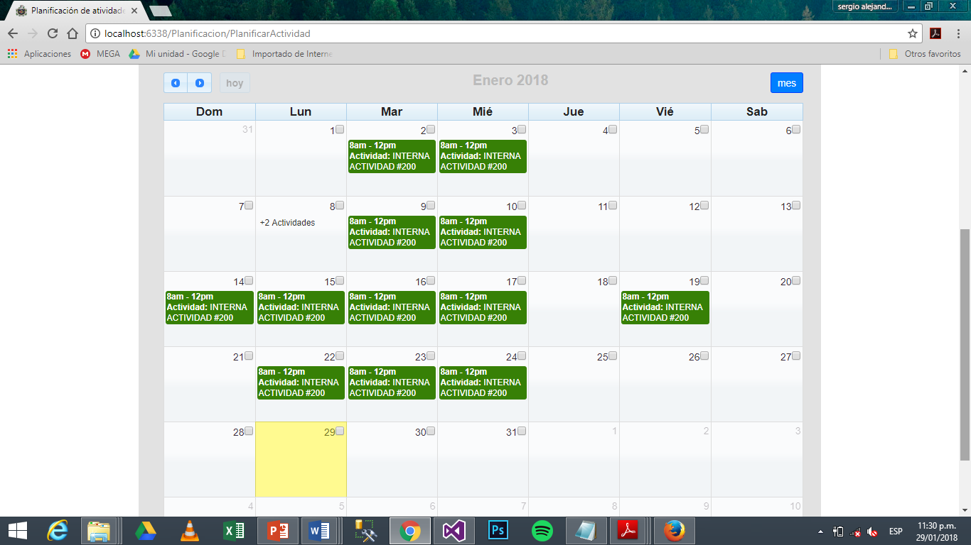

1. Para eliminar una o la actividad en general se realizarán los siguientes pasos que se detallarán.
   1. Al **seleccionar** una actividad se mostrará una ventana con la actividad seleccionada. en detalle al dar **clic eliminar** se mostrará una ventana de confirmación para eliminar la actividad.

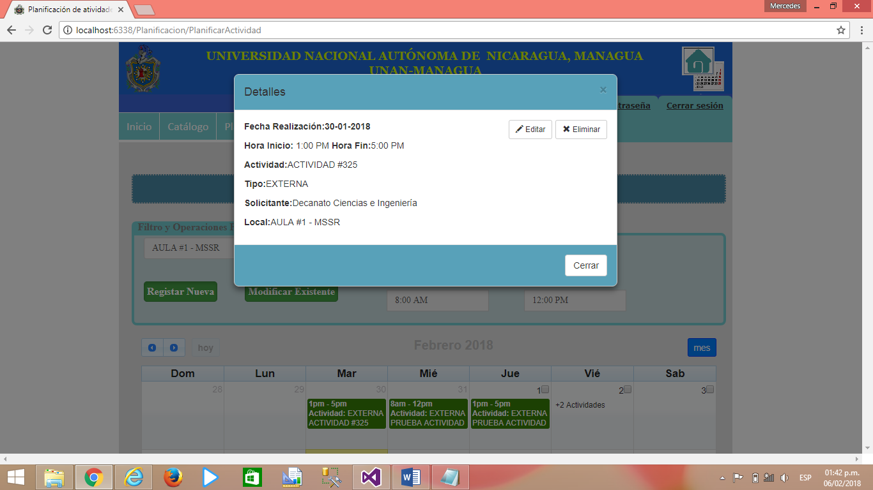

* 1. O al seleccionar **n+ actividades** se desplegará una ventanita con las actividades para esa fecha y al **dar clic** se mostrará una ventana con la actividad seleccionada en detalle y al **dar clic** en eliminar se mostrar una ventana con un mensaje de confirmación.

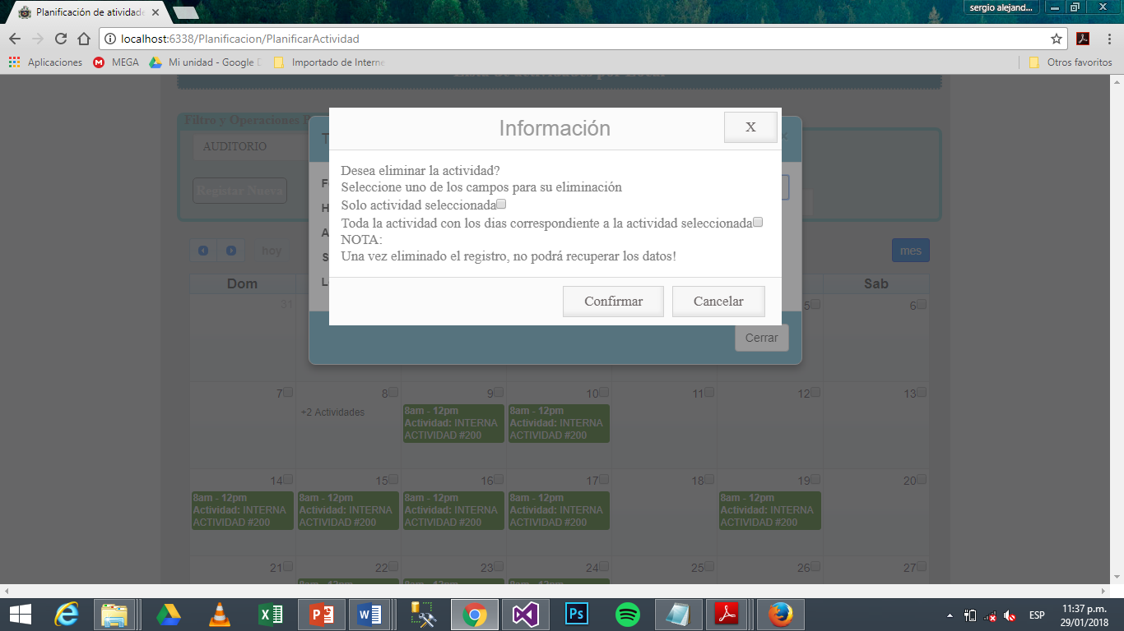

* 1. 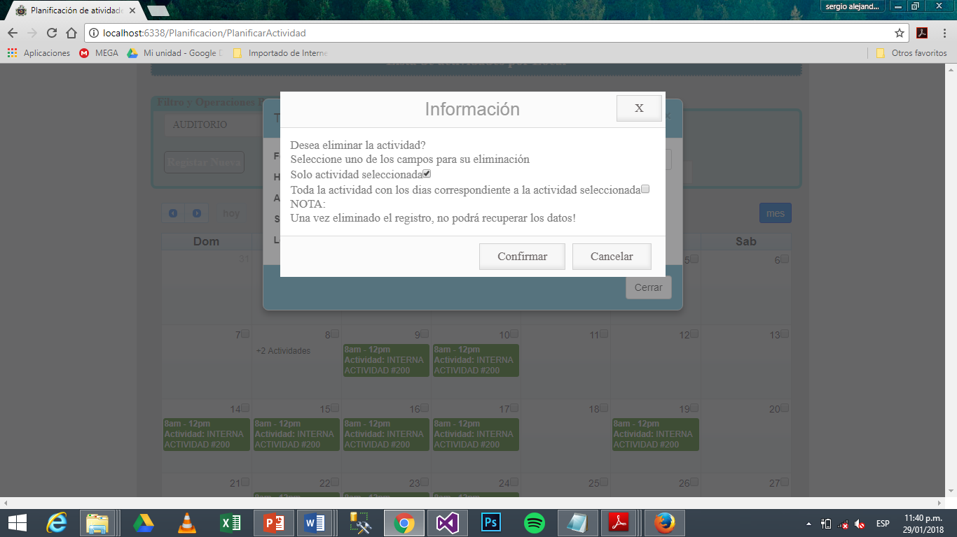Dar **clic** en uno de los **checkbox** para eliminar una actividad y luego dar clic en el botón **Confirmar** para borrar el registro.

**Validación 1:** Al seleccionar ambos Checkbox mostrara un mensaje que no es permitido realizar ambas operaciones al mismo tiempo.

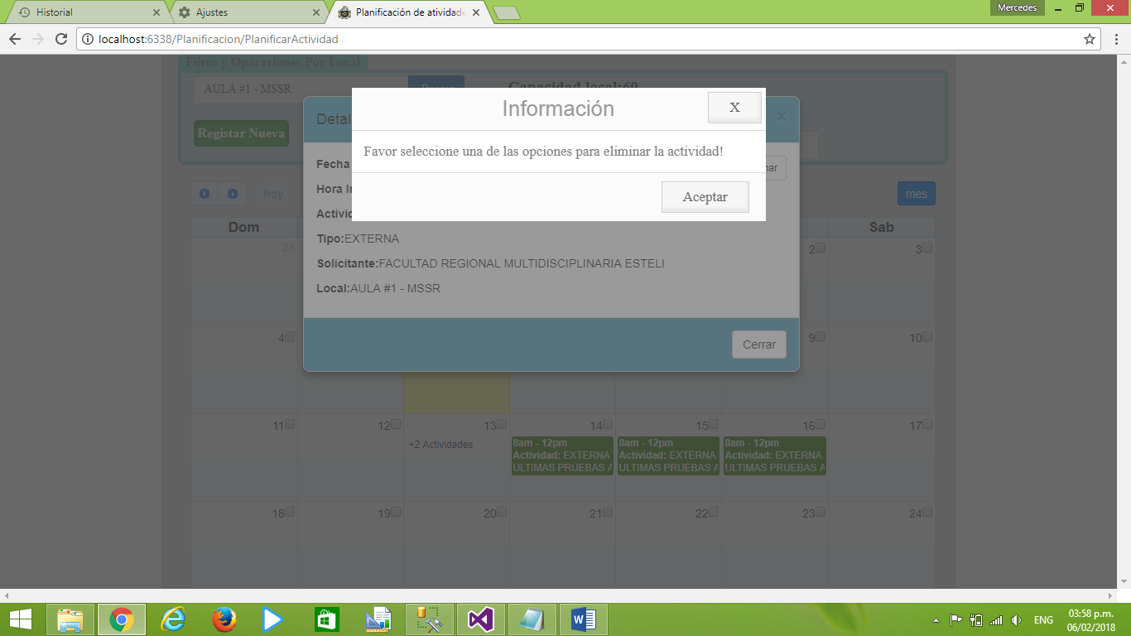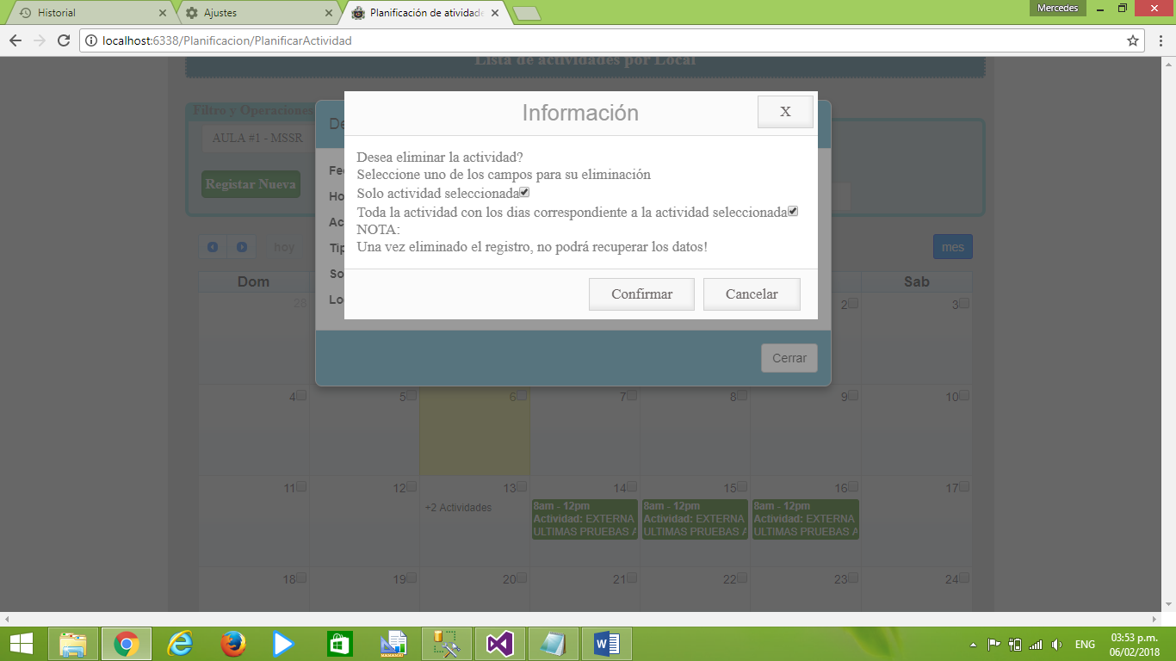

**Roles definidos en él sistema.**

* Para el uso de los roles se utilizo lo que es la membresía que tiene por defecto al crear un proyecto en asp.net y las opciones a las que tiene acceso cada usuario se creo una base de datos GestionDeUsuario que contiene la definición de los roles y los menús que tiene permiso cada usuario con el objetivo de cumplir con los requisitos del sistema.

1. Rol de lectura definido de la siguiente manera: "ROLLTRA".
2. Rol de agregado ***********************************: “ROLECRA”.
3. Rol de modificación ********************************: "ROLMDFI".
4. Rol de eliminación **********************************: "ROLELMI".
5. Rol de reporte************************************: “ROLRPTRO”.

**Usuarios Del Sistema.**

1. Responsable Administrativo tiene permiso de realizar cualquier operación en todo el sistema de acuerdo a los permisos otorgados que se detallaron anteriormente (1,2,3,4,5).

User: RPSAdmin.

Password: RPSAdmin#1234.

1. Administración de la facultad solo tienen permiso de visualizar las actividades en el calendario de acuerdo a los permisos otorgados que se detallaron anteriormente(1).

User: AdminFac

Password: AdminFac#1234

1. Autoridad Administrativa al igual que la administración de la facultad solo pueden visualizar las actividades en el calendario de acuerdo a los permisos otorgados que se detallaron anteriormente(1).

User: AdminAuthority

Password: AdminAuthority#1234